Министерство образования Красноярского края

краевое государственное бюджетное

профессиональное образовательное учреждение

«Красноярский колледж радиоэлектроники и информационных технологий»

**ОТЧЕТ ПО УЧЕБНОЙ ПРАКТИКЕ**

09.02.02 Компьютерные сети

код и наименование специальности

КГБПОУ «Красноярский колледж радиоэлектроники и информационных технологий»

место прохождения практики

МДК.02.01 Программное обеспечение компьютерных сетей

Код и наименование профессионального модуля и междисциплинарного курса

Студент 9КС-1.17, 25538 Е.В. Аверяскин

Номер группы, зачетной книжки подпись, дата инициалы, фамилия

Руководитель от колледжа Е.В. Харитонова

подпись, дата инициалы, фамилия

оценка

Красноярск, 2020

# АННОТАЦИЯ

Данный документ является пояснительной запиской к УП. 02 Учебная практика.

Учебная практика проходила в КГБПОУ «Красноярский колледж радиоэлектроники и информационных технологий».

При выполнении работ использовалось следующее оборудование: Персональный компьютер (технические характеристики: Intel Core i3-2100, 4 Gb ОЗУ); Сервер (технические характеристики: Intel Xeon Bronze 3106, 32 Gb ОЗУ).

При выполнении работ использовалось следуюещее программное обеспечение: Командная строка Windows, Wireshark, NetEmul и MS Office Visio.

Пояснительная записка состоит из 64 страниц, 92 рисунков.

# СОДЕРЖАНИЕ

АННОТАЦИЯ 2

СОДЕРЖАНИЕ 3

ВВЕДЕНИЕ 4

1 Диагностика сетевых подключений с помощью встроенных утилит операционной системы Microsoft Windows 5

1.1. Отображение параметров текущих сетевых подключений и управление клиентскими сервисами DHCP и DNS 5

1.2. Проверка работоспособности соединения между двумя устройствами на уровне протокола IP 7

1.3. Определение пути, по которому проходят пакеты между локальными и удаленными устройствами 10

1.4. Проверка работоспособности DNS-серверов и устранение неполадок в их работе 13

1.5. Вывод и изменение записей КЭШа протокола ARP 14

1.6. Использование сетевых онлайн-утилит 14

2. Загрузка, установка и работа программы Wireshark 17

2.1. Загрузка и установка программы Wireshark 17

2.2. Взаимодействие посредством обычных GET-запросов 21

2.3. Взаимодействие посредством условных GET-запросов 22

2.4. Запрос больших документов 24

2.5. HTML-документы, включающие встроенные объекты 25

2.6. HTTP-Аутентификация 27

2.7. DNS-трассировка 28

3 Проектирование компьютерной сети при помощи специализированных программ 33

3.1 Проектирование компьютерной сети в программе Netemul 34

3.2. Проектирование компьютерной сети в MS Office Visio 51

4. Охрана труда и техника безопасности 57

4.1. Особенности охраны труда в образовательном учреждении 57

4.2. Структура службы охраны труда в образовательном учреждении 59

4.3. Техника безопасности в компьютерной аудитории 60

ЗАКЛЮЧЕНИЕ 63

БИБЛИОГРАФИЧЕСКОЕ ОПИСАНИЕ 64

# ВВЕДЕНИЕ

Программное обеспечение компьютерных сетей – это специализированное программное обеспечение, задачами которого является проектирование, тестирование, мониторинг, обнаружение ошибок в компьютерных сетях и рабочих станциях.

Целями учебной практики являются изучение Охраны труда и техники безопасности при работе с компьютером изучение программного обеспечения компьютерных сетей, на примере Командной строки Windows, Wireshark, NetEmul и MS Office Visio.

Задачами учебной практики были:

* 1. На практике использовать встроенные сетевые утилиты Windows, такие как ipconfig, ping, traceroute, nslookup и arp в Командной строке;
  2. Изучить интерфейс программы Wireshark, научиться применять нужные фильтры, изучить структуру запросов и ответов протоколов HTTP и DNS;
  3. Изучить интерфейс программы NetEmul, разобраться с функциями каждого устройства в программе, создать схему компьютерной сети и проверить её работоспособность;
  4. Изучить интерфейс программы MS Office Visio, изучить присутствующие шаблоны программы, изучить присутствующие фигуры в программе, создать схему компьютерной сети;
  5. Изучить правила техники безопасности при работе с компьютером и нормы охраны труда в РФ.

# 1 Диагностика сетевых подключений с помощью встроенных утилит операционной системы Microsoft Windows

# 1.1. Отображение параметров текущих сетевых подключений и управление клиентскими сервисами DHCP и DNS

Утилита “ipconfig” служит для отображения параметров текущих сетевых подключений, а также для управления клиентскими сервисами DHCP и DNS.

Для запуска утилиты “ipconfig” и не только, необходимо запустить командную строку Windows. Для запуска командной строки необходимо нажать сочетание клавиш Win+R, откроется программа “Выполнить”, в поле ввода нужно написать “cmd” и нажать кнопку ОК (рисунок 1). После этого откроется окно командной строки (рисунок 2).

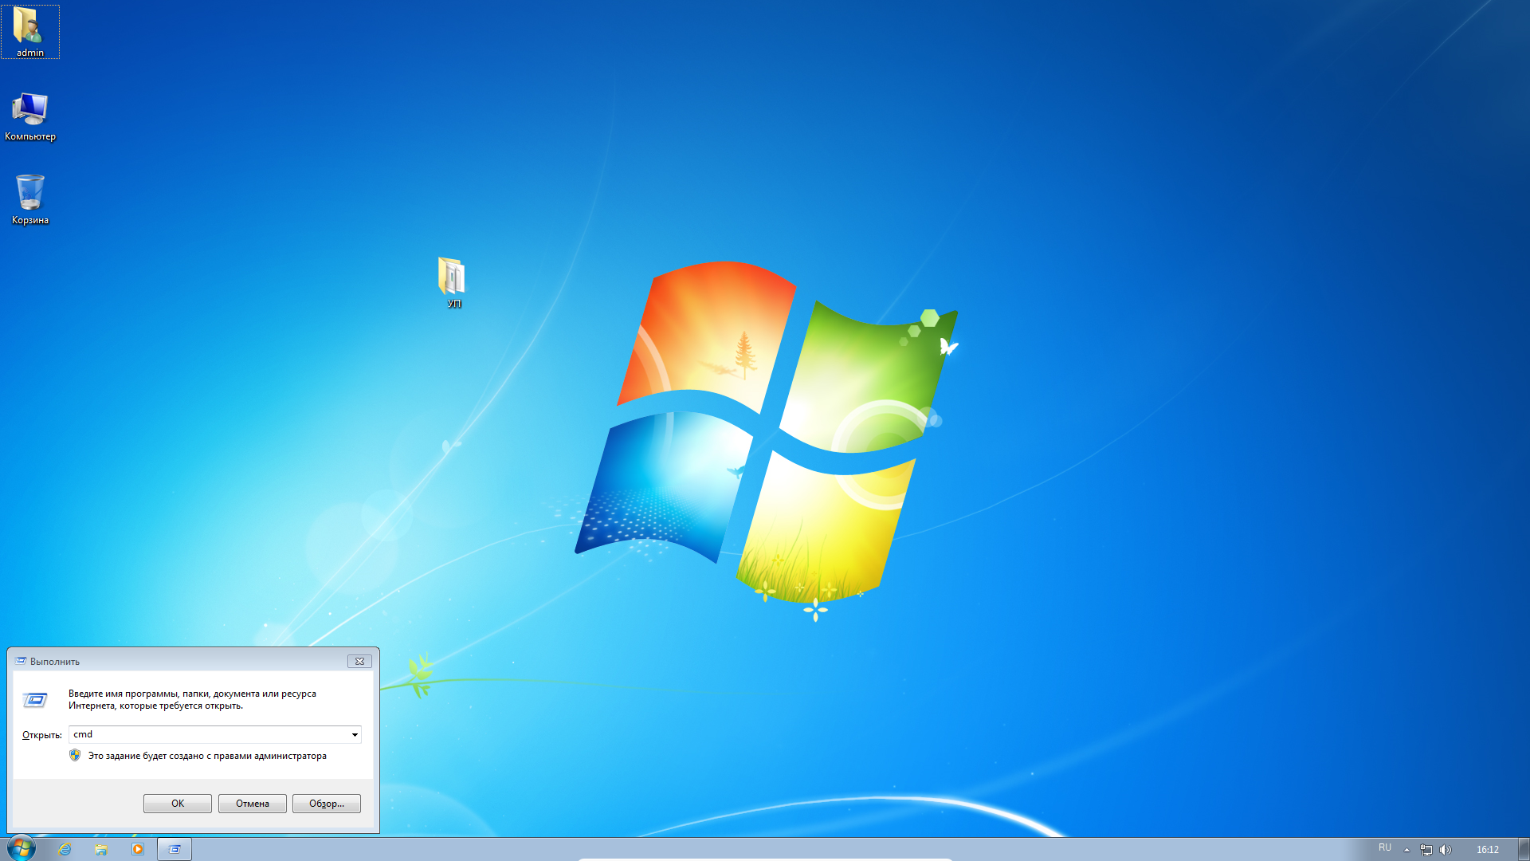

Рисунок 1 –Запуск командной строки

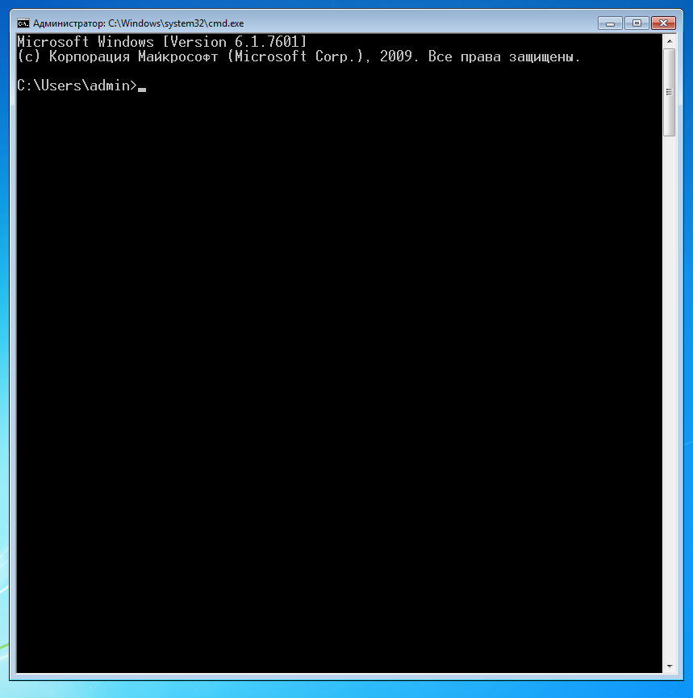

Рисунок 2 – Командная строка Windows 7

В командной строке необходимо напечатать команду “ipconfig”. После этого будет представлена информация о сетевых адаптерах (рисунок 3).

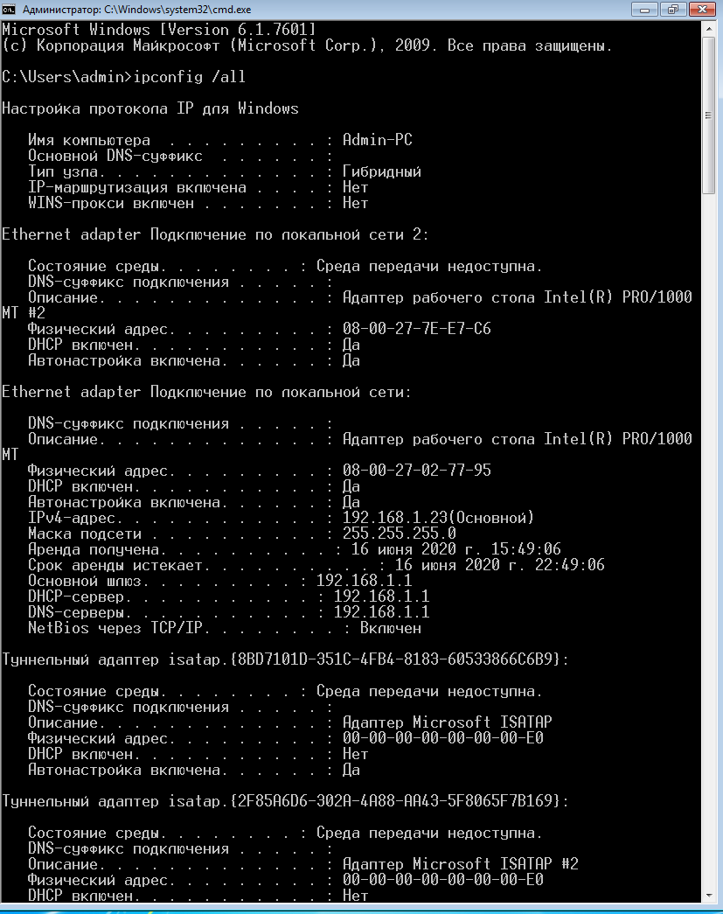

Рисунок 3 – Результат команды “ipconfig”

Информация из командной строки:

Ethernet adapter Подключение по локальной сети:

DNS-суффикс подключения . . . . . :

Описание. . . . . . . . . . . . . : Адаптер рабочего стола Intel(R) PRO/1000

MT

Физический адрес. . . . . . . . . : 08-00-27-02-77-95

DHCP включен. . . . . . . . . . . : Да

Автонастройка включена. . . . . . : Да

IPv4-адрес. . . . . . . . . . . . : 192.168.1.23(Основной)

Маска подсети . . . . . . . . . . : 255.255.255.0

Аренда получена. . . . . . . . . . : 16 июня 2020 г. 15:49:06

Срок аренды истекает. . . . . . . . . . : 16 июня 2020 г. 22:49:06

Основной шлюз. . . . . . . . . : 192.168.1.1

DHCP-сервер. . . . . . . . . . . : 192.168.1.1

DNS-серверы. . . . . . . . . . . : 192.168.1.1

NetBios через TCP/IP. . . . . . . . : Включен

# 1.2. Проверка работоспособности соединения между двумя устройствами на уровне протокола IP

Утилита “ping” предназначена для проверки работоспособности соединения между двумя устройствами на уровне протокола IP (сетевом уровне). Утилита выполняет проверку, посылая на указанный сетевой адрес эхо-запросы (ICMP Echo-Request) протокола ICMP и фиксирует получение эхо-ответов (ICMP Echo-Reply).

В командной строке необходимо напечатать команду “ping”. После этого будет представлена информация о результате проверки соединения с основным шлюзом (рисунок 4).

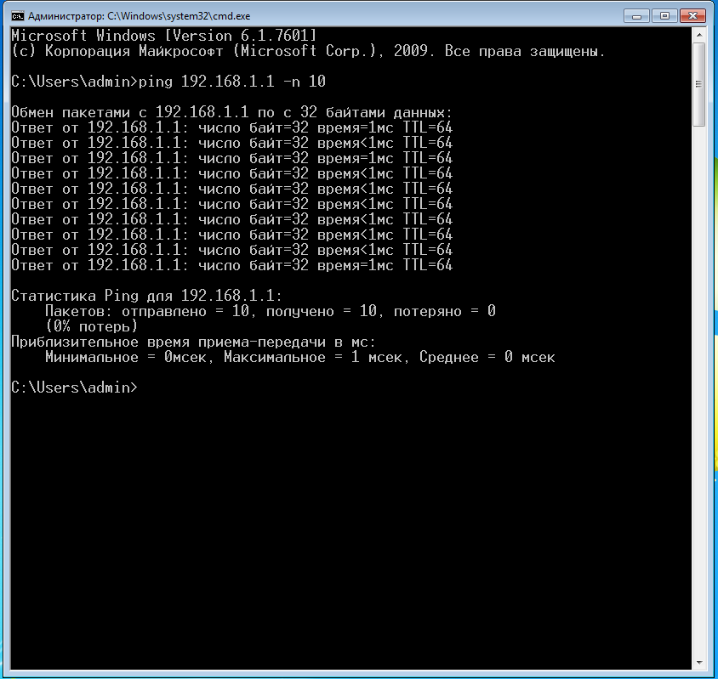

Рисунок 4 – Результат команды “ping” основного шлюза.

Информация из командной строки:

Статистика Ping для 192.168.1.1:

Пакетов: отправлено = 10, получено = 10, потеряно = 0

(0% потерь)

Приблизительное время приема-передачи в мс:

Минимальное = 0мсек, Максимальное = 1 мсек, Среднее = 0 мсек

В командной строке необходимо напечатать команду “ping”. После этого будет представлена информация о результате проверки соединения с DHCP сервером (рисунок 5).

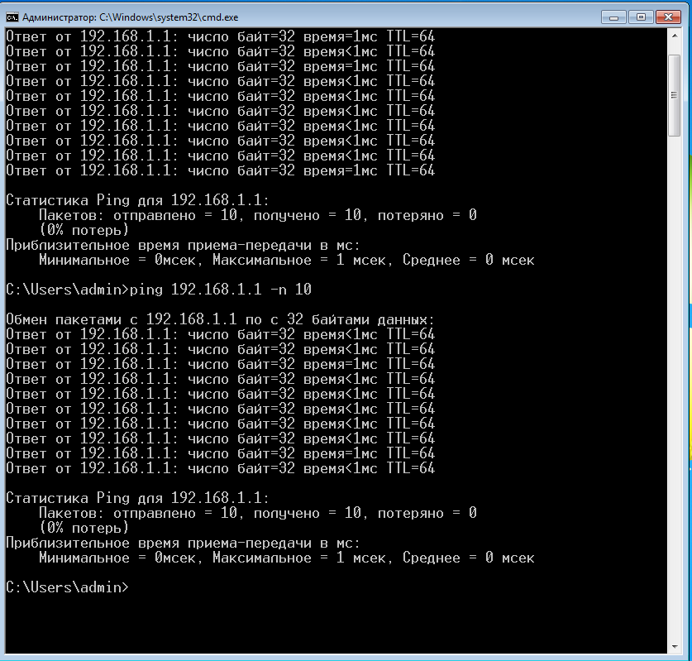

Рисунок 5 – Результат команды “ping” сервера DHCP

Информация из командной строки:

Статистика Ping для 192.168.1.1:

Пакетов: отправлено = 10, получено = 10, потеряно = 0 (0% потерь)

Приблизительное время приема-передачи в мс:

Минимальное = 0мсек, Максимальное = 1 мсек, Среднее = 0 мсек

В командной строке необходимо напечатать команду “ping”. После этого будет представлена информация о результате проверки соединения с DNS сервером (рисунок 6).

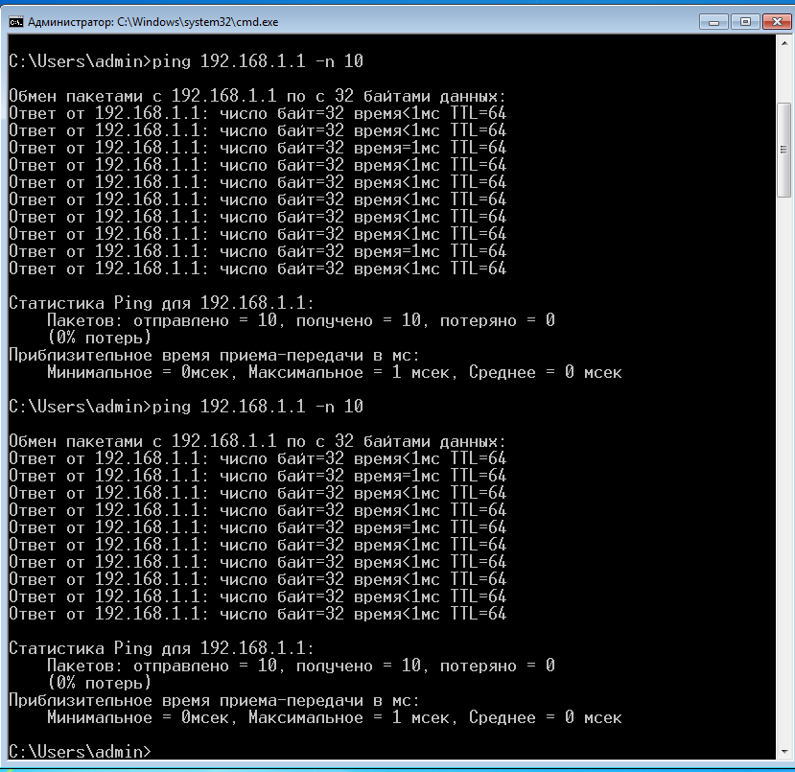

Рисунок 6 – Результат команды “ping” сервера DNS

Информация из командной строки:

Статистика Ping для 192.168.1.1:

Пакетов: отправлено = 10, получено = 10, потеряно = 0 (0% потерь)

Приблизительное время приема-передачи в мс:

Минимальное = 0мсек, Максимальное = 1 мсек, Среднее = 0 мсек

В командной строке необходимо напечатать команду “ping”. После этого будет представлена информация о результате проверки соединения с информационным ресурсом www.mitht.ru (рисунок 7).

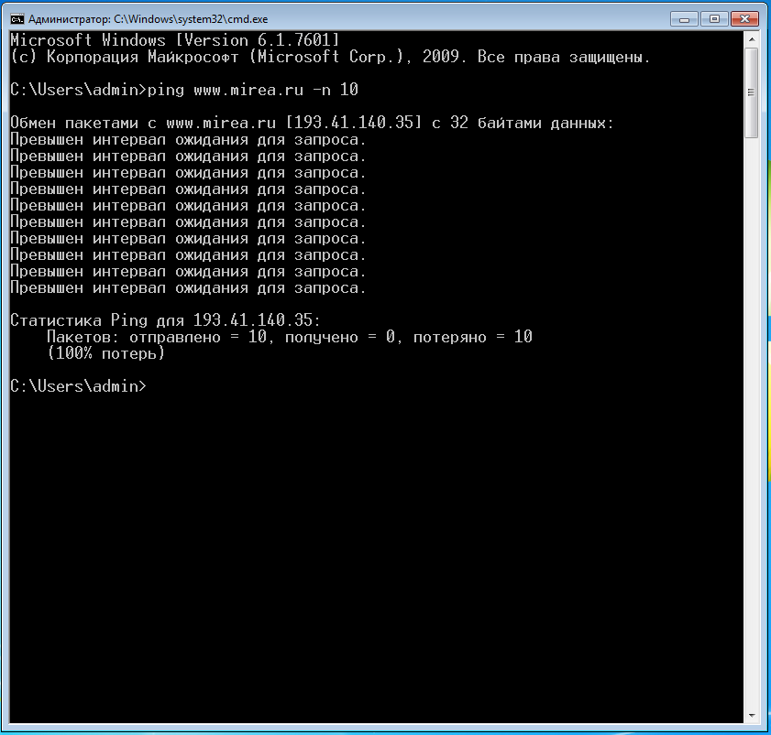

Рисунок 7 – Результат команды “ping” информационного ресурса www.mitht.ru

Информация из командной строки:

Статистика Ping для 93.180.6.3:

Пакетов: отправлено = 10, получено = 0, потеряно = 10 (100% потерь)

# 1.3. Определение пути, по которому проходят пакеты между локальными и удаленными устройствами

Утилита “traceroute” определяет путь, по которому проходят пакеты между локальным и удалённым устройствами. Полученный путь представляет собой это список ближайших интерфейсов устройств, работающих на сетевом уровне, находящихся на пути между устройствами. Утилита используется для локализации проблем, или для сбора информации о наличии устройств в сети. Работа утилиты, так же, как и работа утилиты ping основана на отправке эхо-запросов.

В командной строке необходимо напечатать команду “tracert”. После этого будет представлена информация о трассировке основного шлюза (рисунок 8).

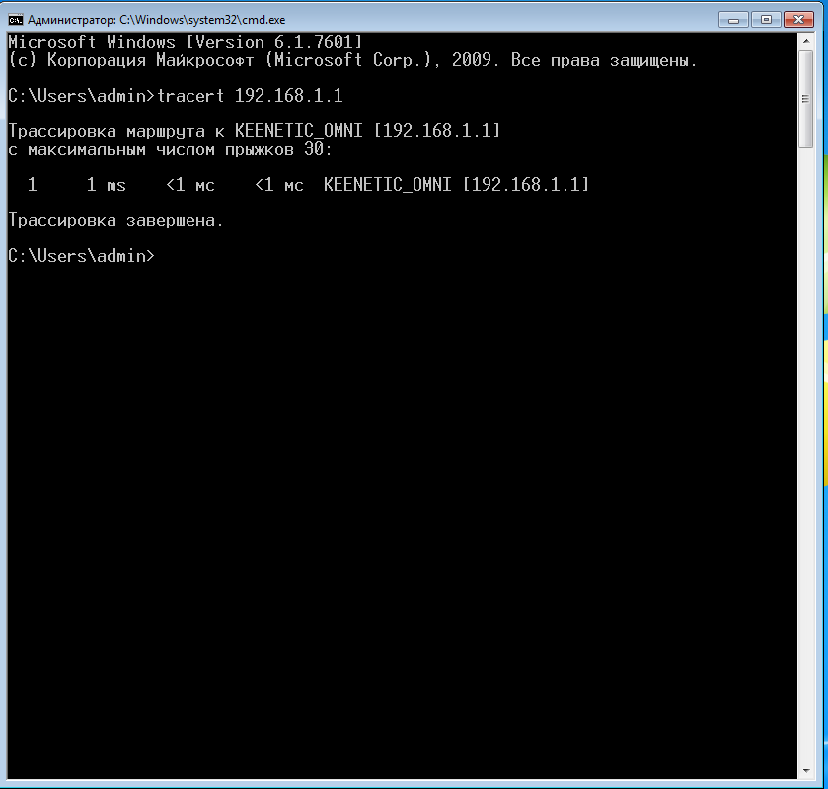

Рисунок 8 – Результат команды “tracert” основного шлюза

В командной строке необходимо напечатать команду “tracert”. После этого будет представлена информация о трассировке информационного ресурса www.mitht.ru (рисунок 9).

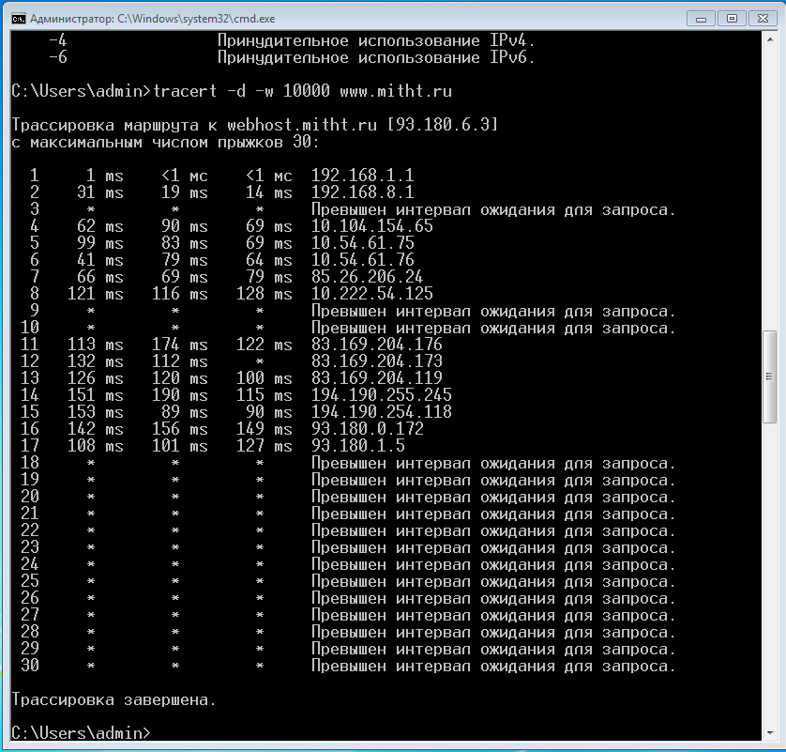

Рисунок 9 – Результат команды “tracert” информационного ресурса www.mitht.ru

Информация из командной строки:

Основной шлюз:

* Количество промежуточных устройств – 1;
* IP-адрес всех промежуточных устройств – 192.168.1.1;
* IP-адрес шлюза – 192.168.1.1.

Информационный ресурс www.mitht.ru:

* Количество промежуточных устройств – 30;
* IP-адреса всех промежуточных устройств:

1. 192.168.1.1
2. 192.168.8.1
3. 10.104.154.65
4. 10.54.61.75
5. 10.54.61.76
6. 85.26.206.24
7. 10.222.54.125
8. 83.169.204.176
9. 83.169.204.173
10. 83.169.204.119
11. 194.190.255.245
12. 194.190.254.118
13. 93.180.0.172
14. 93.180.1.5

IP-адрес шлюза – 93.180.6.3

Прокси-сервер — промежуточный сервер (комплекс программ) в компьютерных сетях, выполняющий роль посредника между пользователем и целевым сервером (при этом о посредничестве могут как знать, так и не знать обе стороны), позволяющий клиентам как выполнять косвенные запросы (принимая и передавая их через прокси-сервер) к другим сетевым службам, так и получать ответы.

При обращении к интернет-ресурсу, в данном случае к DNS-серверу Google, сначала идет обращение к прокси-серверу. При просмотре пути с помощью утилиты “tracert”, можно заметить, что после основного шлюза, идет прокси-сервер.

В командной строке необходимо напечатать команду “tracert”. После этого будет представлена информация о трассировке DNS сервера Google (рисунок 10).

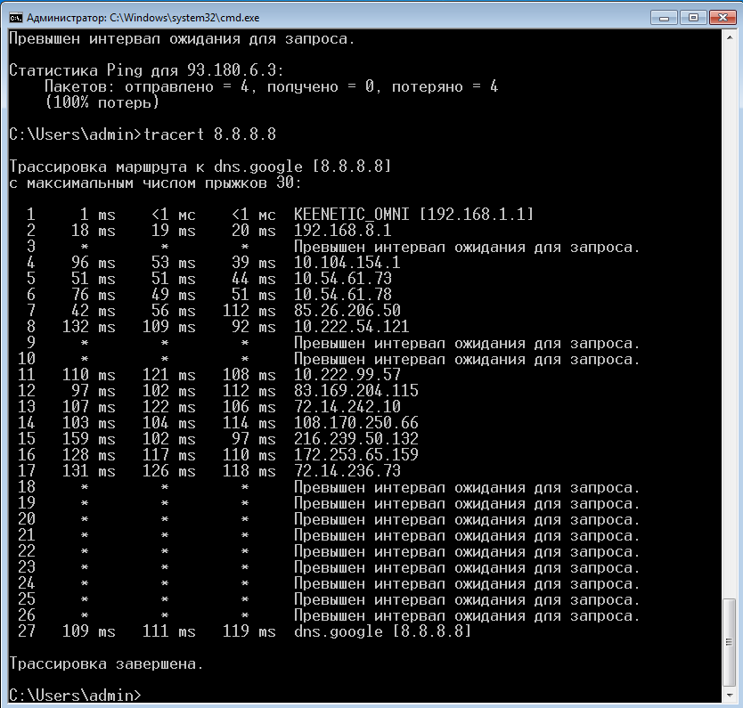

Рисунок 10 – Результат команды “tracert”

В этом случае прокси-сервер имеет IP-адрес 10.104.154.1

# 1.4. Проверка работоспособности DNS-серверов и устранение неполадок в их работе

Утилита “nslookup” предназначена для проверки работоспособности DNS-серверов и устранения неполадок в их работе, а также для получения данных об информационных ресурсах, зарегистрированных в системе DNS.

В командной строке необходимо напечатать команду “nslookup”. После этого будет представлена информация о DNS-серверах (рисунок 11).

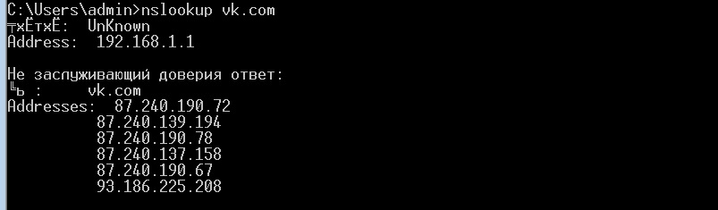

Рисунок 11 – Результат команды “ nslookup”

Результатом команды “nslookup” является список DNS-серверов указанного домена.

При попытке использования команды “nslookup” с ip-адресами локальных ПК выводится сообщение о том, что домены не найдены (рисунок 12).

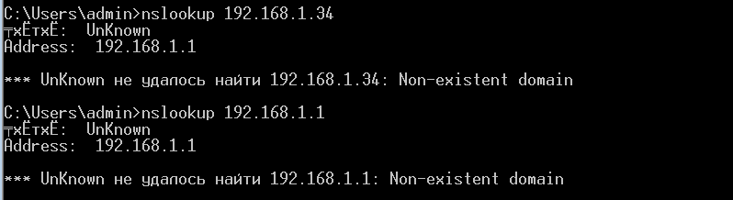

Рисунок 12 – Результат команды “ nslookup”

# 1.5. Вывод и изменение записей КЭШа протокола ARP

Команда “arp” cлужит для вывода и изменения записей кэша протокола ARP, который содержит одну или несколько таблиц, использующихся для хранения IP-адресов и соответствующих им физических адресов Ethernet. Для каждого сетевого адаптера Ethernet, установленного в компьютере, используется отдельная таблица.

В командной строке необходимо напечатать команду “arp -a”. После этого будет представлена информация об ARP-таблице (рисунок 13).

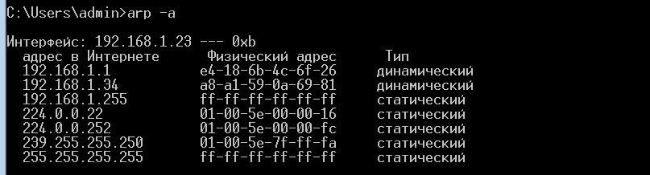

Рисунок 13 – Результат команды “arp”

Информация из командной строки:

* MAC-адрес основного шлюза: e4-18-6b-4c-6f-26;
* MAC-адрес второго ПК в сети: a8-a1-59-0a-69-81.

# 1.6. Использование сетевых онлайн-утилит

WHOIS — сетевой протокол прикладного уровня, базирующийся на протоколе TCP (порт 43). Основное применение — получение регистрационных данных о владельцах доменных имён, IP-адресов и автономных систем.

Необходимо определить данные домена www.mitht.ru с помощью интернет-ресурса who.is (рисунок 14).

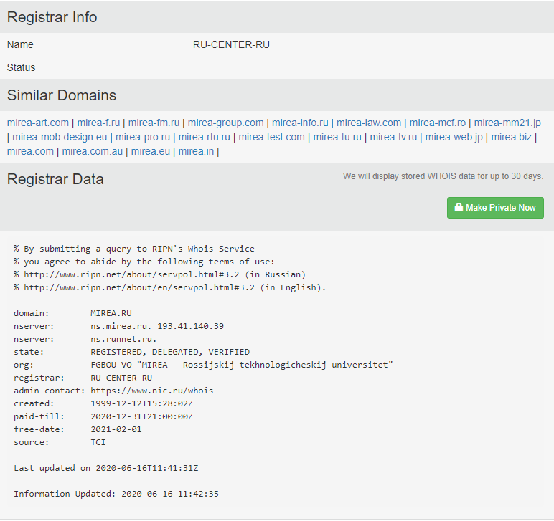

Рисунок 14 – Результат запроса на интернет-ресурсе who.is

Необходимо определить данные домена www.mitht.ru с помощью интернет-ресурса all-nettools.com (рисунок 15).

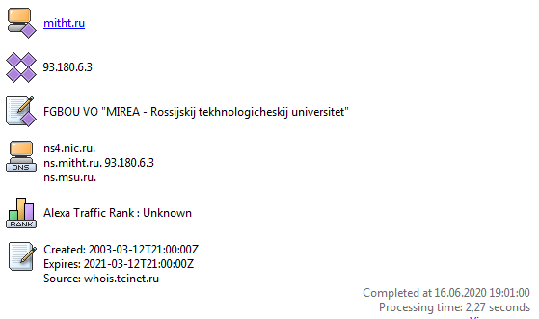

Рисунок 15 – Результат запроса на интернет-ресурсе all-nettools.com

С помощью сервиса Traceroute (http://www.all-nettools.com/toolbox/traceroute.php) нужно осуществить трассировку информационного ресурса www.mitht.ru (рисунок 16).

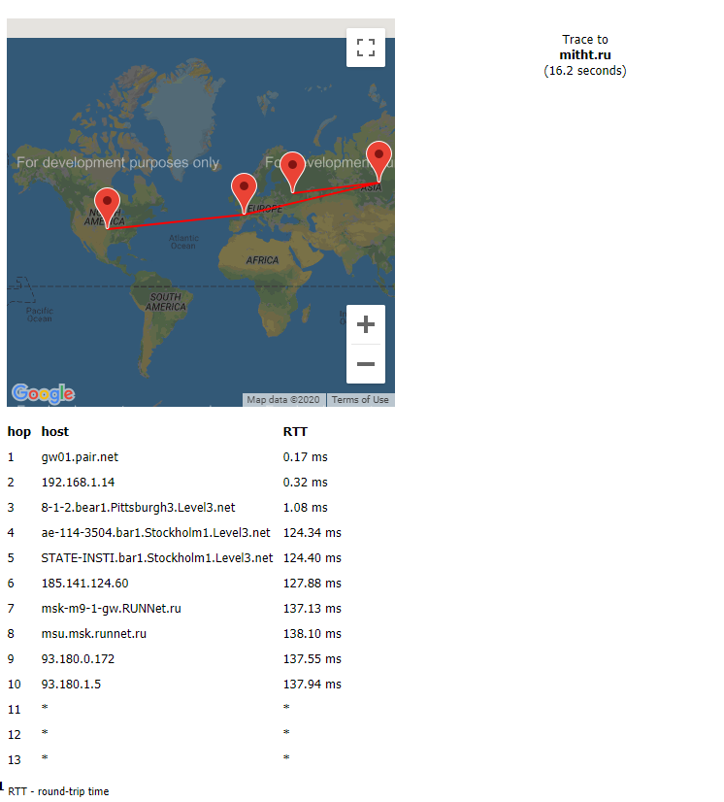

Рисунок 16 – Результат запроса сервиса Traceroute

С помощью утилиты Smart-Whois нужно определить данные по промежуточным устройствам к информационному ресурсу www.mitht.ru (рисунок 17).

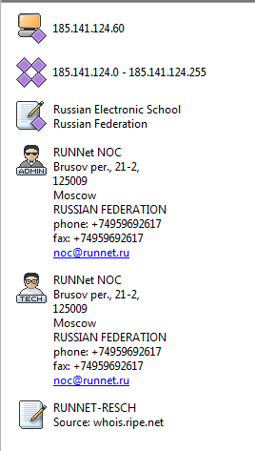

Рисунок 17 – Результат утилиты Smart-Whois

# 2. Загрузка, установка и работа программы Wireshark

# 2.1. Загрузка и установка программы Wireshark

Wireshark — программа-анализатор трафика для компьютерных сетей Ethernet и некоторых других.

Для загрузки Wireshark нужно перейти по ссылке wireshark.org/download.html (рисунок 18). Нужно загрузить установочный файл для вашей системы и установить Wireshark на компьютер. После установки необходимо запустить wireshark (рисунок 19).

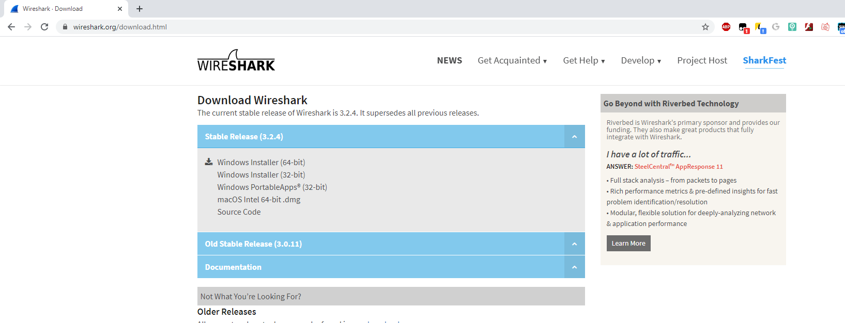

Рисунок 18 – Страница загрузки Wireshark

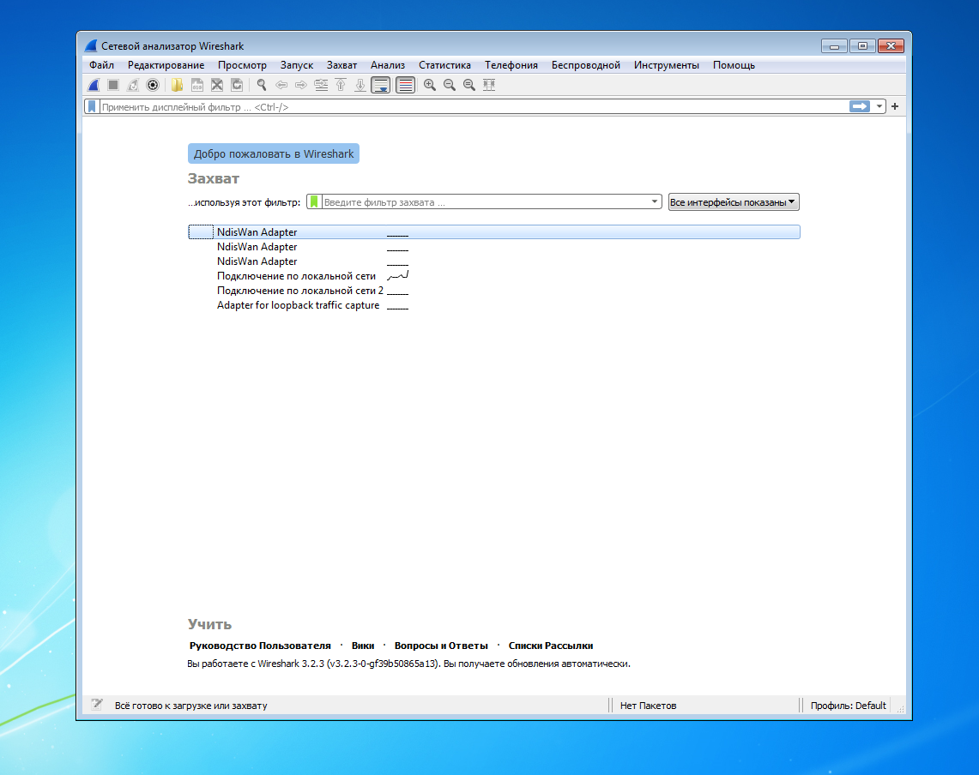

Рисунок 19 – Интерфейс программы Wireshark

Необходимо запустить веб-браузер (рисунок 20).

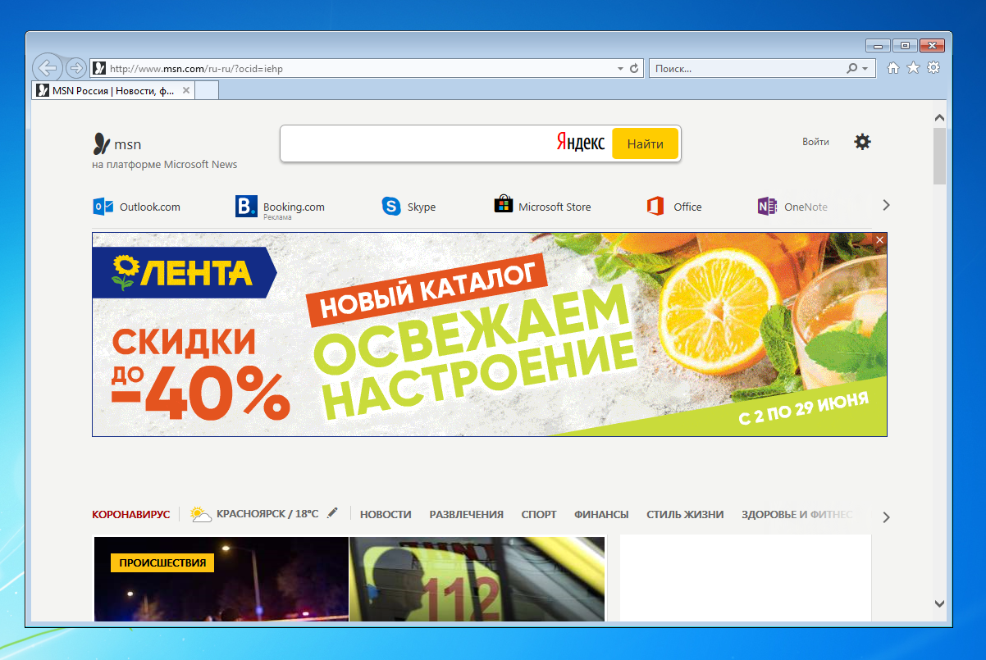

Рисунок 20 – Интерфейс веб-браузера

В программе wireshark нужно нажать Начать захват по нужному интерфейсу (рисунок 21).

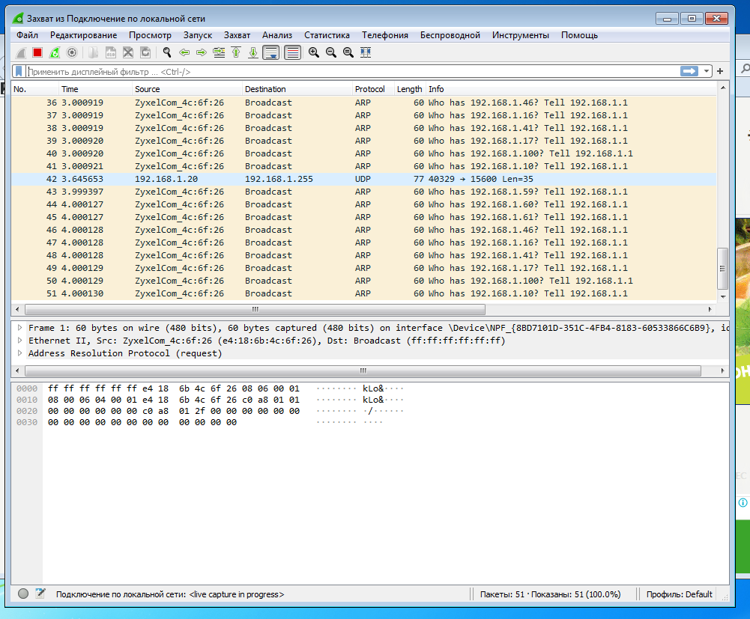

Рисунок 21 – Захват трафика

Нужно перейти на сайт http://gaia.cs.umass.edu/wireshark-labs/INTRO-wireshark-file1.html (рисунок 22). После этого нужно перейти в wireshark, остановить захват трафика и указать в фильтре протоколов HTTP (рисунок 23).

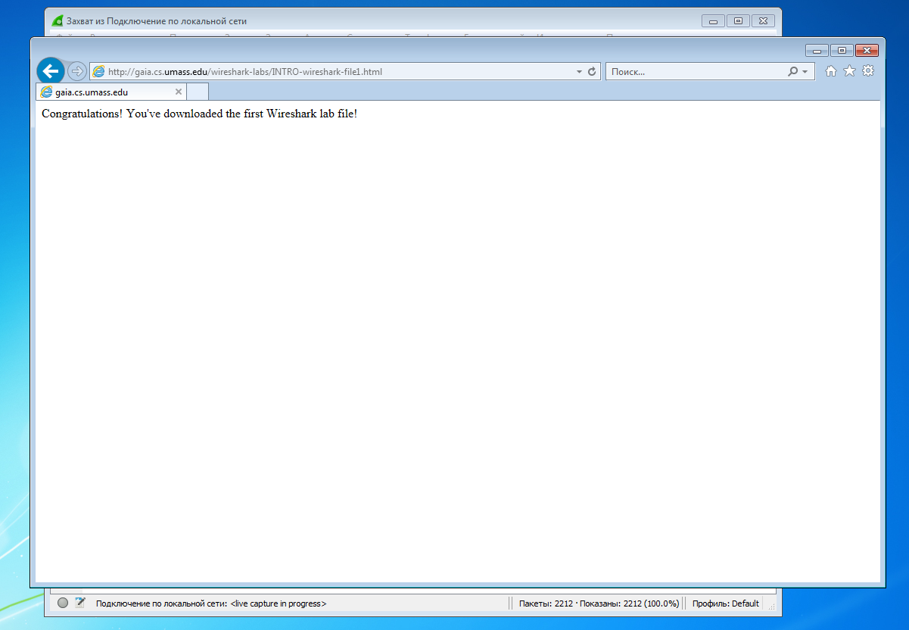

Рисунок 22 – Успешная загрузка веб-страницы

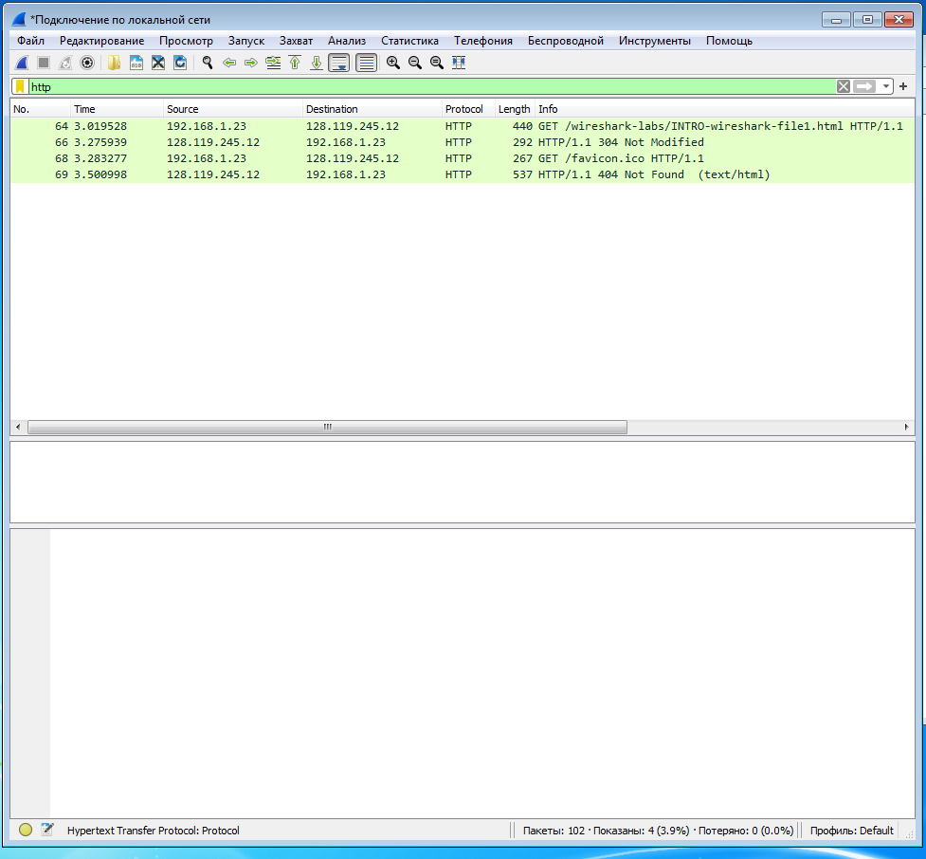

Рисунок 23 – Список HTTP-сообщений

Ответы на вопросы:

1. Перечислите любые 3 протокола, которые могут быть отображены в столбце Protocol (Протокол) при отключенном фильтре пакетов: ARP, DHCP, UDP, TCP, IP;
2. Сколько времени прошло от момента отправки сообщения GET протокола HTTP до получения ответного сообщения OK ?: 0.256411 с.;
3. Какой IP-адрес у сервера gaia.cs.umass.edu ? : 128.119.245.12
4. Каков адрес вашего компьютера ?: 192.168.1.23

С помощью wireshark можно распечатать перехваченные сообщения (рисунок 24).

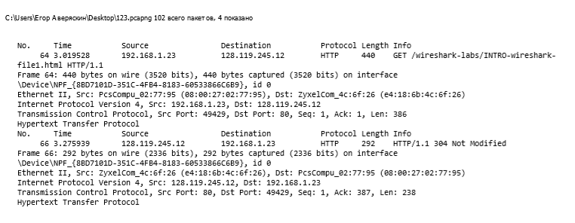

Рисунок 24 – Сообщения протокола HTTP

# 2.2. Взаимодействие посредством обычных GET-запросов

Необходимо запустить веб-браузер (рисунок 25).



Рисунок 25 – Интерфейс веб-браузера

В программе wireshark нужно нужно выбрать фильтр HTTP (рисунок 26).

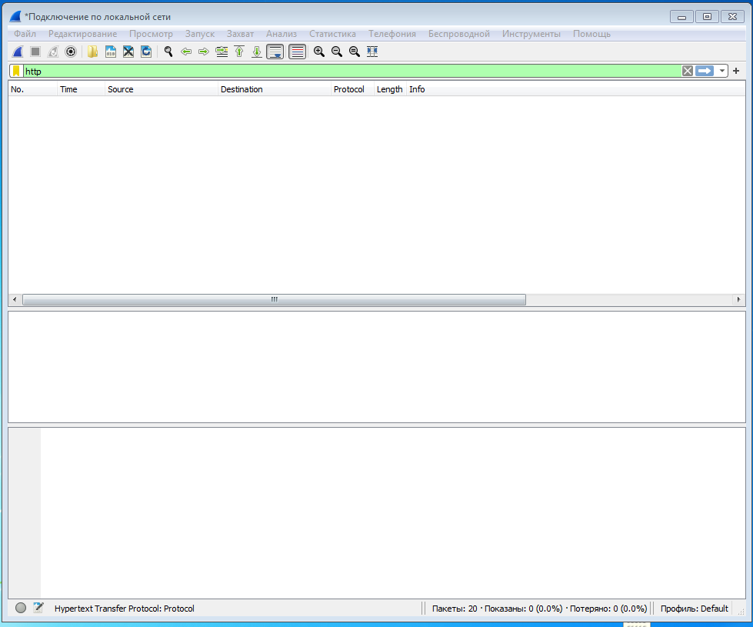

Рисунок 26 – Wireshark с фильтром

Нужно начать захват трафика и перейти на сайт http://gaia.cs.umass.edu/wireshark-labs/HTTP-wireshark-file1.html (рисунок 27).

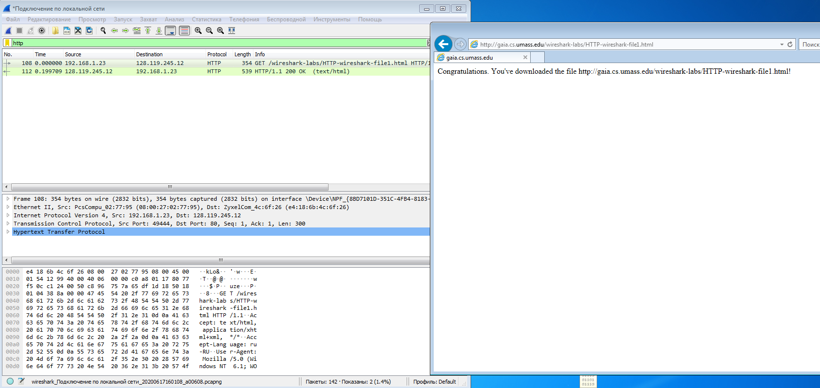

Рисунок 27 – Результат захвата трафика

Ответы на вопросы:

1. Какую версию HTTP использует ваш браузер –1.0 или 1.1? : 1.1 А какую – сервер? : 1.1;
2. Что указывает браузер серверу относительно поддерживаемых языков? Accept: text/html, application/xhtml+xml, */*\r\n;
3. Какой IP-адрес у сервера gaia.cs.umass.edu? : 128.119.245.12, Каков адрес вашего компьютера? : 192.168.1.23;
4. Какой код состояния возвратил сервер браузеру? : Status Code: 200;
5. Какова дата последнего изменения на сервере HTML-файла, который вы запрашиваете? : Wed, 17 Jun 2020 05:59:01 GMT;
6. Каков размер содержимого, которое возвратил сервер браузеру? : [Content length: 128];
7. Проанализировав исходные данные в окне содержимого пакетов, видите ли вы какие-либо заголовки, не отображенные в окне списка пакетов? Если да, то какие? не отображаются некоторые заголовки: Дата, Сервер, ETag.

# 2.3. Взаимодействие посредством условных GET-запросов

Необходимо очистить данные браузера (рисунок 28).

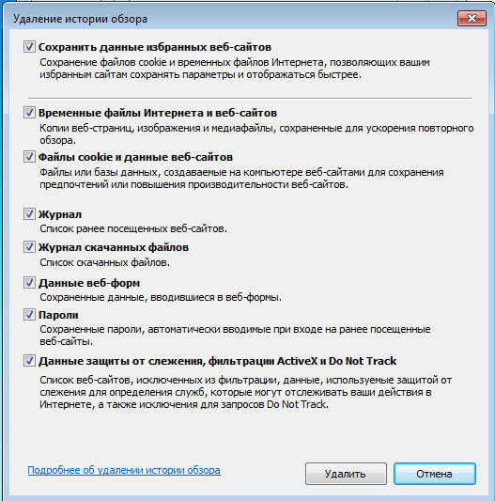

Рисунок 28 – Настройки браузера

Необходимо перейти на cайт http://gaia.cs.umass.edu/wireshark-labs/HTTP-wireshark-file2.html и остановить захват трафика (рисунок 29).

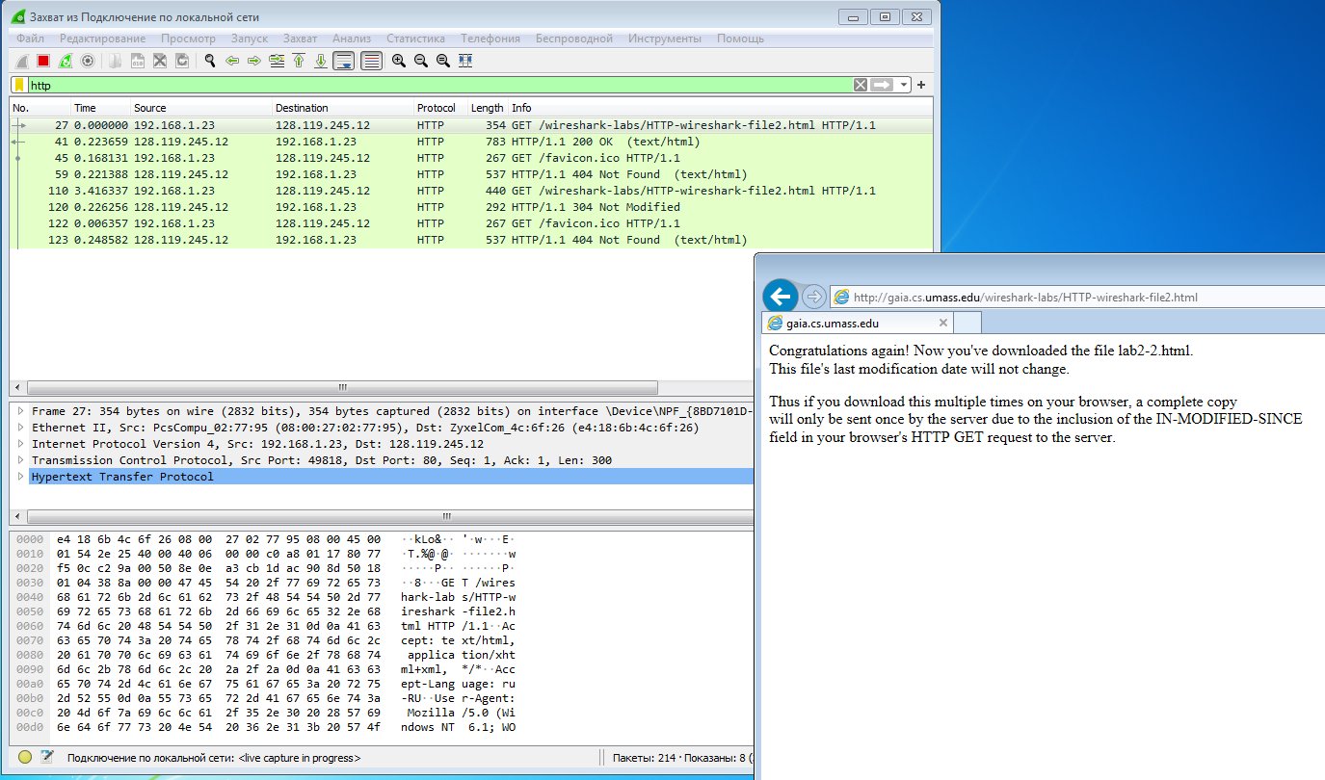

Рисунок 29 – Результат захвата трафика

Ответы на вопросы:

1. Изучите содержимое первого GET-запроса от вашего браузера серверу. Видите ли вы строку IF-MODIFIED-SINCE в запросе? : Нет;
2. Проверьте ответ сервера. Возвращает ли он содержимое файла? : Да;
3. Теперь изучите содержимое второго GET-запроса серверу. Видите ли вы теперь строку IF-MODIFIED-SINCE в запросе? : Да, Если да, то какая информация идет после заголовка IF-MODIFIED-SINCE? : If-Modified-Since: Wed, 17 Jun 2020 05:59:01 GMT\r\n;
4. Что возвращает сервер в ответ на второй запрос (код состояния и фраза)? : Status Code: 304, [Status Code Description: Not Modified], Возвращает ли он содержимое файла? : Нет, Почему? : Нет необходимости повторно передавать запрошенные ресурсы;

# 2.4. Запрос больших документов

Необходимо очистить данные браузера (рисунок 30).



Рисунок 30 – Настройки браузера

Необходимо перейти на cайт http://gaia.cs.umass.edu/wireshark-labs/HTTP-wireshark-file3.html и остановить захват трафика (рисунок 31).

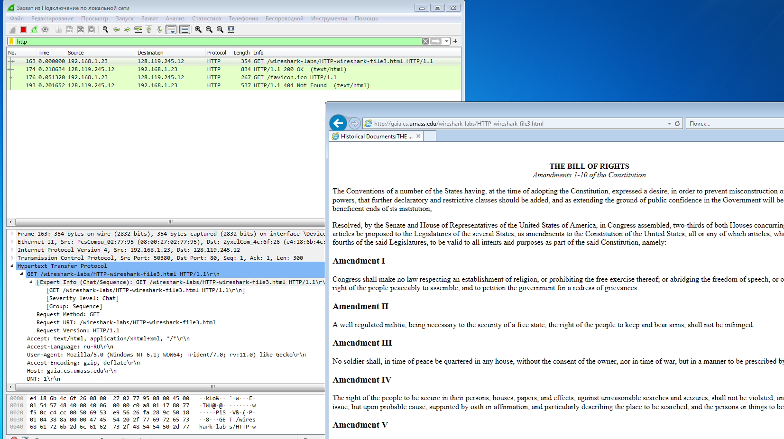

Рисунок 31 – Результат захвата трафика

Ответы на вопросы:

1. Сколько GET-запросов отправил ваш браузер? : 1, В пакете с каким номером содержится запрос Билля о правах в файле результатов? : 5;
2. Какой пакет в результатах трассировки содержит код состояния и фразу, связанные с GET-запросом? : 25;
3. Какой код состояния и фраза в ответном сообщении? : 200 OK;
4. Сколько необходимо сегментов TCP для передачи одного HTTP-ответа и текста Билля о правах? : 3;

# 2.5. HTML-документы, включающие встроенные объекты

Необходимо очистить данные браузера (рисунок 32).



Рисунок 32 – Настройки браузера

Необходимо перейти на cайт http://gaia.cs.umass.edu/wireshark-labs/HTTP-wireshark-file4.html и остановить захват трафика (рисунок 33).

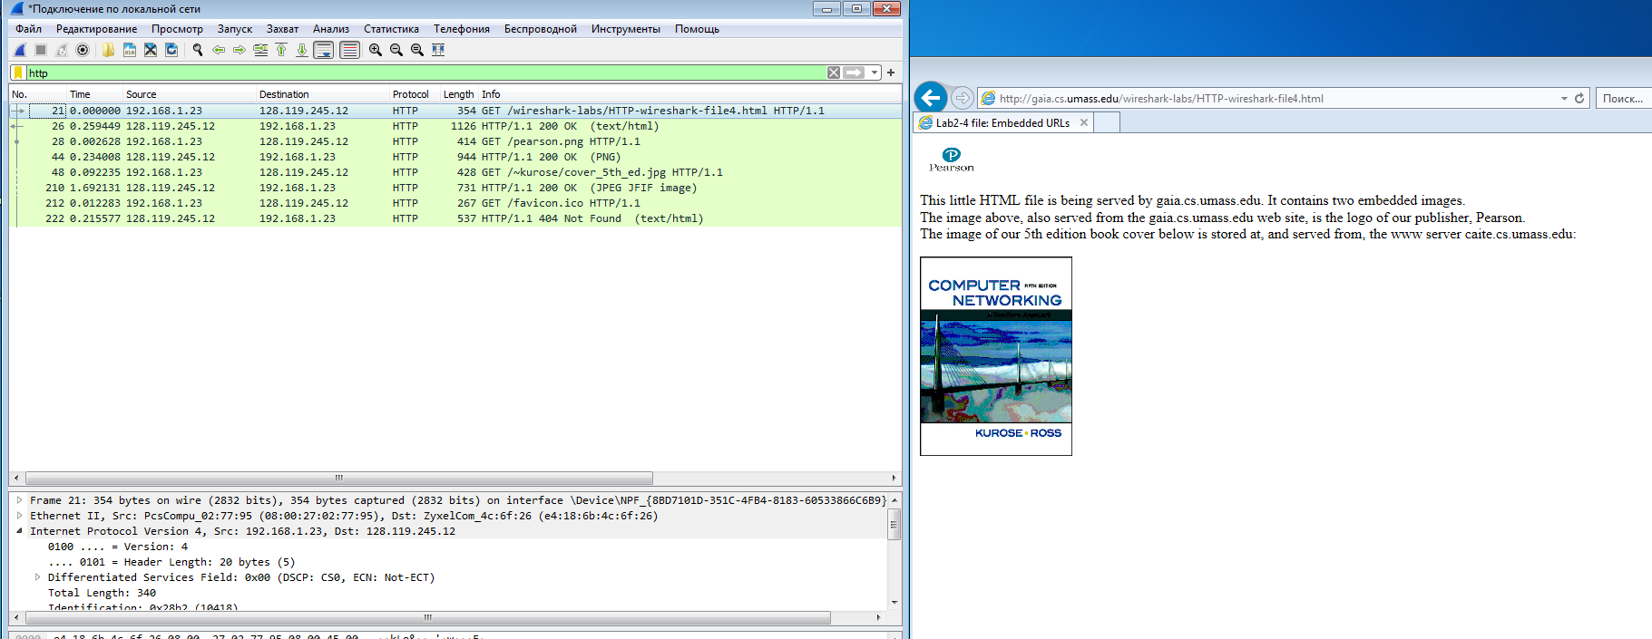

Рисунок 33 – Результат захвата трафика

Ответы на вопросы:

1. Сколько GET-запросов отправил ваш браузер? : 3, На какие IP-адреса в Интернете были отправлены эти запросы? : 128.119.245.12;
2. Можете ли вы сказать, каким способом ваш браузер загрузил изображения с двух веб-сайтов – параллельно или один за другим? : Последовательно, Объясните : Браузер загружает содержимое веб-сайта последовательно, сначала первую картинку, потом вторую.

# 2.6. HTTP-Аутентификация

Необходимо очистить данные браузера (рисунок 34).



Рисунок 34 – Настройки браузера

Необходимо перейти на cайт http://gaia.cs.umass.edu/wireshark-labs/protected_pages/HTTP-wireshark-file5.html и остановить захват трафика (рисунок 35).

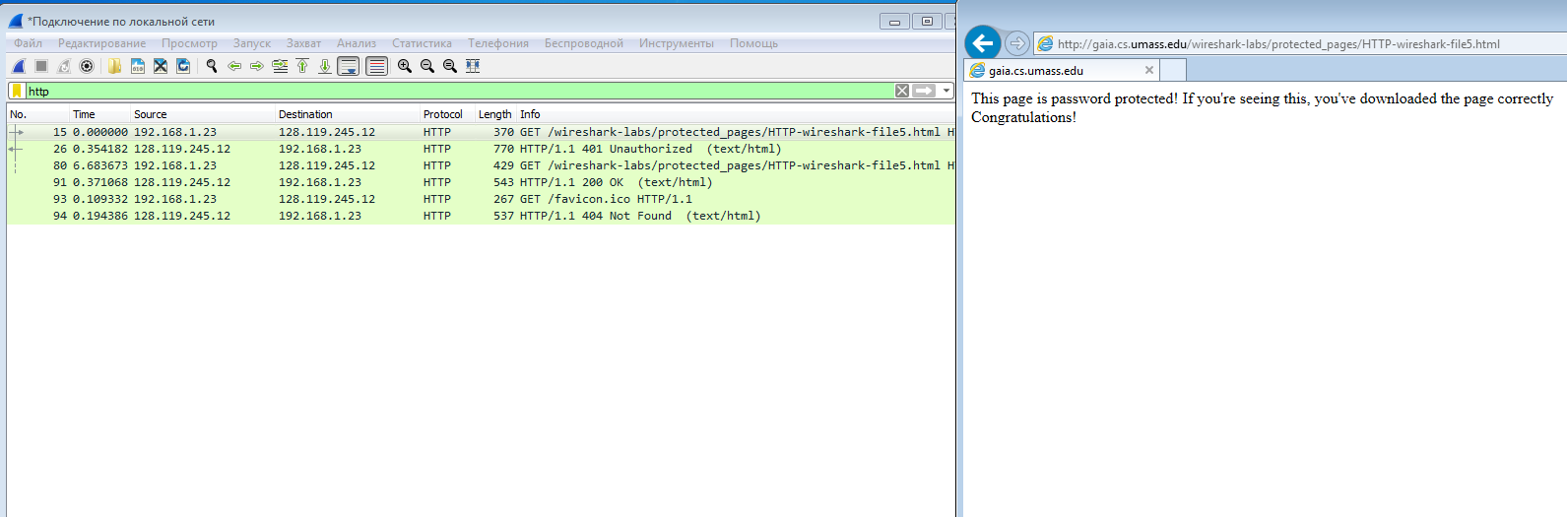

Рисунок 35 – Результат захвата трафика

Ответы на вопросы:

1. Каков первоначальный ответ сервера (код состояния и фраза) на первый GET-запрос вашего браузера? : 401 Unauthorized
2. Какие новые поля добавляются в GET-сообщение при втором запросе браузера? : Authorization;

# 2.7. DNS-трассировка

Нужно узнать IP-адрес веб-сервера в Азии (рисунок 36).

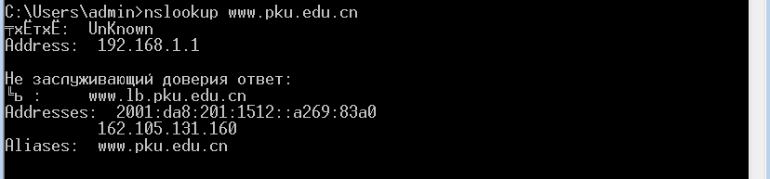

Рисунок 36 – Результат команды nslookup

Нужно определить авторитетные DNS-сервера (рисунок 37).

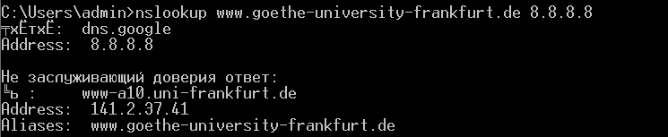

Рисунок 37 – Результат команды nslookup

Нужно узнать IP-адрес почтового сервера Yahoo! (рисунок 38).

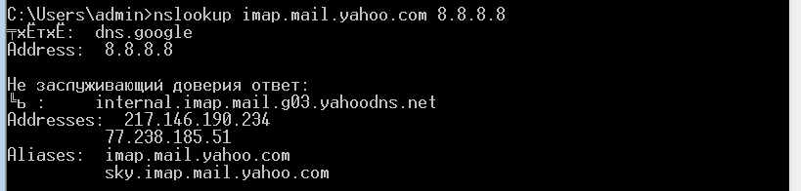

Рисунок 38 – Результат команды nslookup

Ответы на вопросы:

1. Выполните nslookup, чтобы получить IP-адрес веб-сервера в Азии. Какой адрес вы получили? : IP-адрес Пекинского университета 162.105.131.160;
2. Выполните nslookup, чтобы определить авторитетные DNS-серверы университета в Европе. Какие у них адреса? : 8.8.8.8;
3. Выполните nslookup таким образом, чтобы произвести запрос адреса почтового сервера Yahoo! одному из DNS-серверов, определенных в ответе на вопрос 2. Какой адрес вы получили? : 217.146.190.234, 77.238.185.51;

Нужно очистить кэш DNS на ПК с помощью командной строки (рисунок 39).

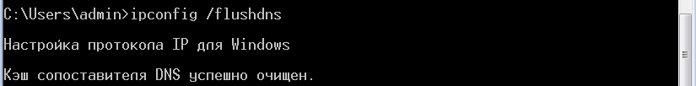

Рисунок 39 – Очистка кеша DNS

Необходимо очистить данные браузера (рисунок 40).



Рисунок 40 – Настройки браузера

Необходимо перейти на cайт www.ietf.org и остановить захват трафика (рисунок 41).

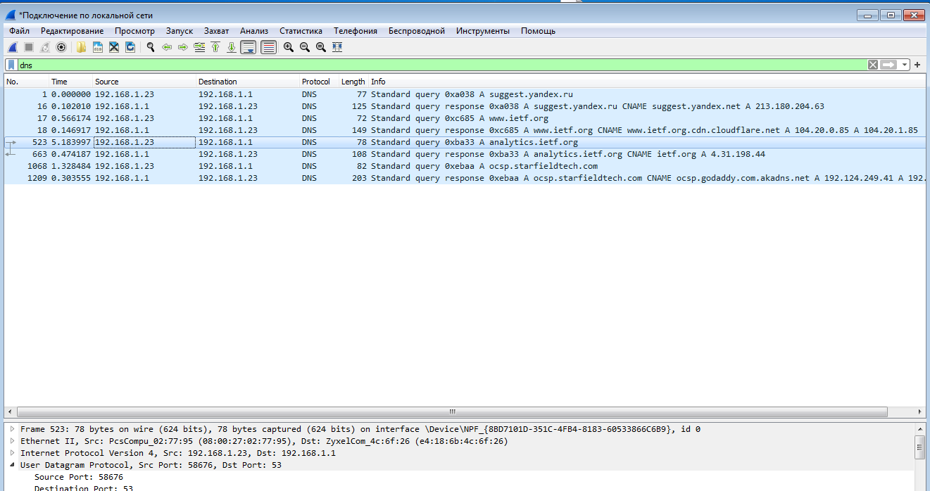

Рисунок 41 – Результат захвата трафика

Ответы на вопросы:

1. Найдите DNS-запрос и ответ на него. С использованием UDP или TCP они отправлены? : UDP;
2. Какой порт назначения у запроса DNS? Каков исходящий порт у DNS-ответа? : 53;
3. На какой IP-адрес отправлен DNS-запрос? : 192.168.1.1, Используйте ipconfig для определения IP-адреса вашего локального DNS-сервера. Одинаковы ли эти два адреса? : Да.
4. Проанализируйте сообщение-запрос DNS. Запись какого типа запрашивается? : Type A, Содержатся ли в запросе какие-нибудь «ответы»? : Нет;
5. Проанализируйте ответное сообщение DNS. Сколько в нем «ответов»? : 2, Что содержится в каждом? CNAME: suggest.yandex.net и Address: 213.180.204.63;
6. Посмотрите на последующий TCP-пакет с флагом SYN, отправленный вашим компьютером. Соответствует ли IP-адрес назначения пакета с SYN одному из адресов, приведенных в ответном сообщении DNS? : Да;
7. Веб-страница содержит изображения. Выполняет ли хост новые запросы DNS перед загрузкой этих изображений? : Нет.

Нужно выполнить команду nslookup для сервера www.mit.edu (рисунок 42).

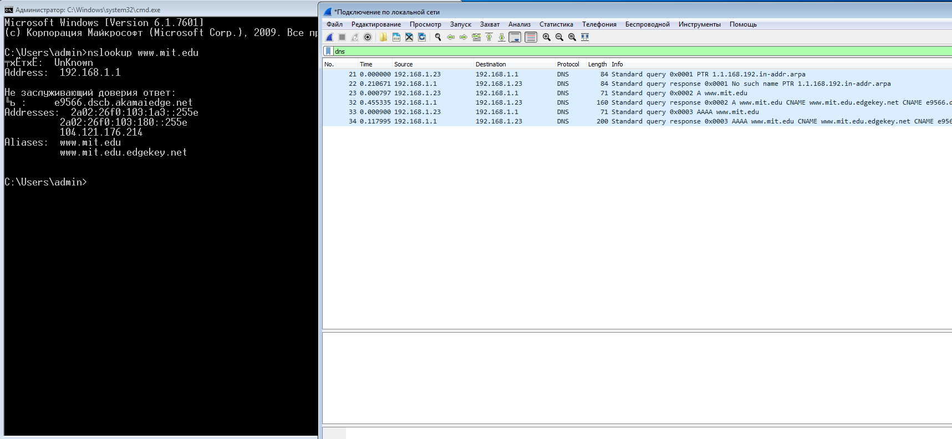

Рисунок 42 – Результат команды nslookup

Ответы на вопросы:

1. Каков порт назначения в запросе DNS? Какой порт источника в DNS-ответе? : 53;
2. На какой IP-адрес отправлен DNS-запрос? : 192.168.1.1, Совпадает ли он с адресом локального DNS-сервера, установленного по умолчанию? : Да;
3. Проанализируйте сообщение-запрос DNS. Запись какого типа запрашивается? : type A, class IN, Содержатся ли в запросе какие-нибудь «ответы»? : Нет;
4. Проанализируйте ответное сообщение DNS. Сколько в нем «ответов»? : 3, Что содержится в каждом? CNAME: www.mit.edu.edgekey.net, CNAME: e9566.dscb.akamaiedge.net, Address: 104.121.176.214.

Нужно выполнить команду nslookup –type=NS mit.edu (рисунок 43).

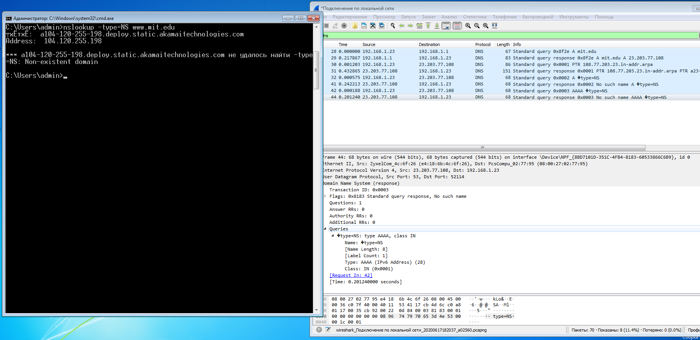

Рисунок 43 – Результат команды nslookup

Ответы на вопросы:

1. На какой IP-адрес отправлен DNS-запрос? Совпадает ли он с адресом локального DNS-сервера, установленного по умолчанию? : Нет;
2. Проанализируйте сообщение-запрос DNS. Запись какого типа запрашивается? : type=NS: type A, class IN, Содержатся ли в запросе какие-нибудь «ответы»? : Нет;
3. Проанализируйте ответное сообщение DNS. Имена каких DNS-серверов Массачусетского института в нем содержатся? : Domain Name: a23-203-77-108.deploy.static.akamaitechnologies.com, А есть ли их адреса в этом ответе? : Address: 23.203.77.108;

Нужно выполнить команду nslookup www.aiit.or.kr bitsy.mit.edu (рисунок 44).

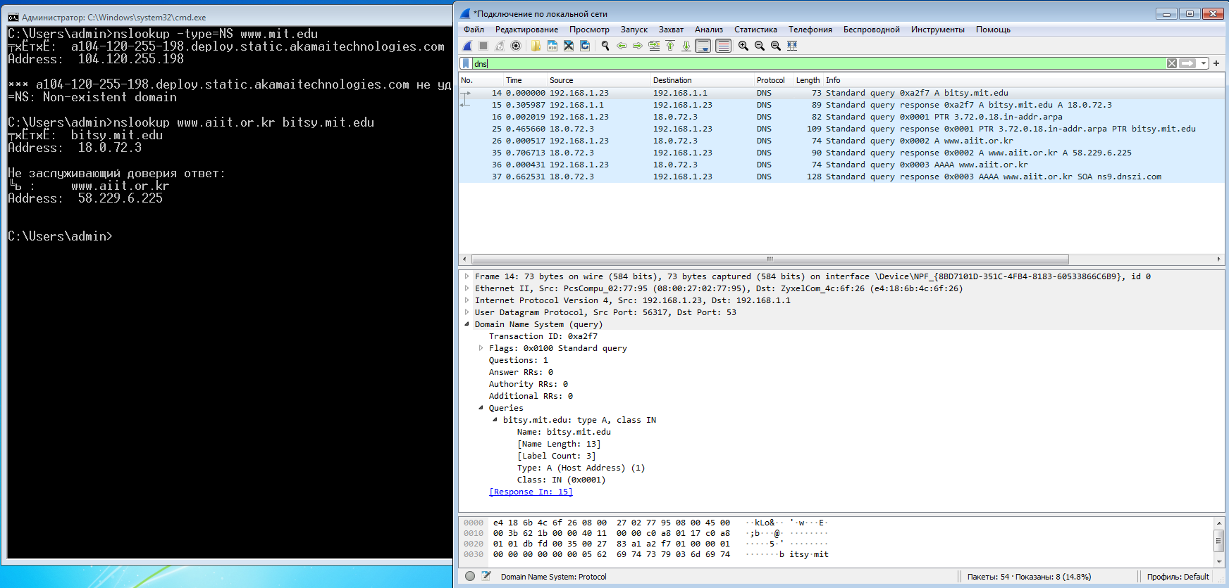

Рисунок 44 – Результат команды nslookup

Ответы на вопросы:

1. На какой IP-адрес отправлен DNS-запрос? : Сначала на локальный DNS-сервер, чтобы узнать IP-адрес публичного DNS-сервера. Потом идет запрос на публичный DNS-сервер, Совпадает ли он с адресом локального DNS-сервера, установленного по умолчанию? : Да, потом публичный DNS-сервер, Если нет, то какому хосту он принадлежит? : bitsy.mit.edu;
2. Проанализируйте сообщение-запрос DNS. Запись какого типа запрашивается? : type A, class IN, Содержатся ли в запросе какие-нибудь «ответы»? : Нет
3. Проанализируйте ответное сообщение DNS. Сколько в нем «ответов»? : 1, Что содержится в каждом? Address: 58.229.6.225.

# 3 Проектирование компьютерной сети при помощи специализированных программ

Компьютерные сети стали неотъемлемой частью жизни современного общества. И хотя для многих из нас их применение довольно прозрачно, с каждым денем все больше людей занимается деятельностью, связанной с проектированием и конфигурацией компьютерных сетей. Эта область человеческой деятельности имеет очень емкую теоретическую базу, которая постоянно совершенствуется.

Понимание теоретического материала затруднительно без практических примеров, а для построения реальной, наглядной и современной сети с использованием мощных средств коммутации, маршрутизации, преобразования протоколов различных уровней и построения защиты необходимы ресурсы, порою недоступные для лаборатории учебного заведения, тем более для начинающего рабочую деятельность специалиста, техника или студента.

Это не единственная проблема. Как многие люди не понимают электричество, потому что не могут представить себе движение тока по проводам, так многие не могут понять принципы работы сети из-за полного отсутствия наглядности происходящих в ней процессов; надо сказать, что традиционные лабораторные работы с использованием обычных компьютеров решают эту проблему только частично.

# 3.1 Проектирование компьютерной сети в программе Netemul

Программа NetEmul была создана для визуализации работы компьютерных сетей, для облегчения понимания происходящих в ней процессов.

Перед началом работы необходимо загрузить и установить программу NetEmul. Для загрузки нужно перейти на сайт <https://sourceforge.net/projects/netemul/> и загрузить установочный файл (рисунок 45).

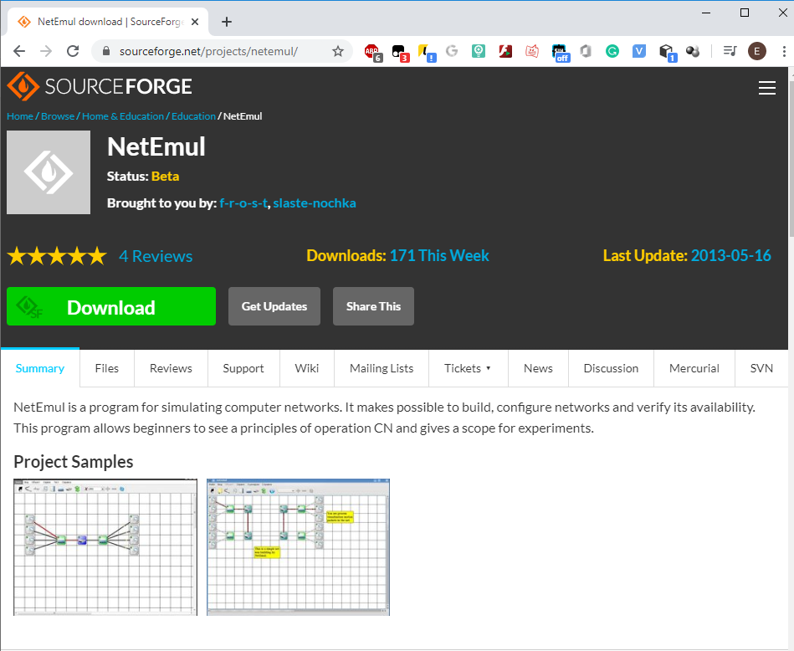

Рисунок 45 – Сайт загрузки NetEmul

После загрузки нужно пройти легкие этапы установки программы, следуя инструкция установщика (рисунок 46).

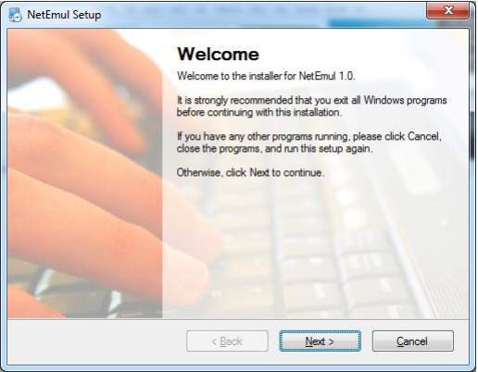

Рисунок 46 – Установщик программы NetEmul

После установки нужно запустить программу и создать проект (рисунок 47).

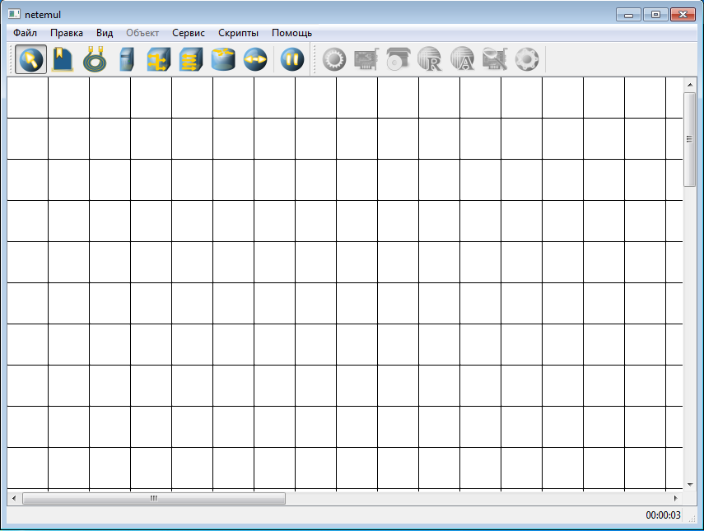

Рисунок 47– Интерфейс программы NetEmul

Необходимо создать простейшую локальную сеть (рисунок 48).

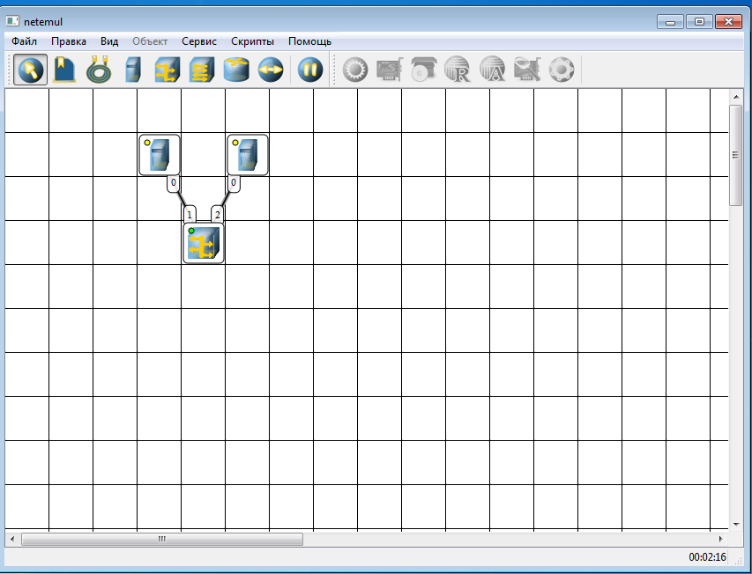

Рисунок 48 – Схема локальной сети

После создания сети нужно настроить сетевые интерфейсы ПК (рисунки 49 и 50).

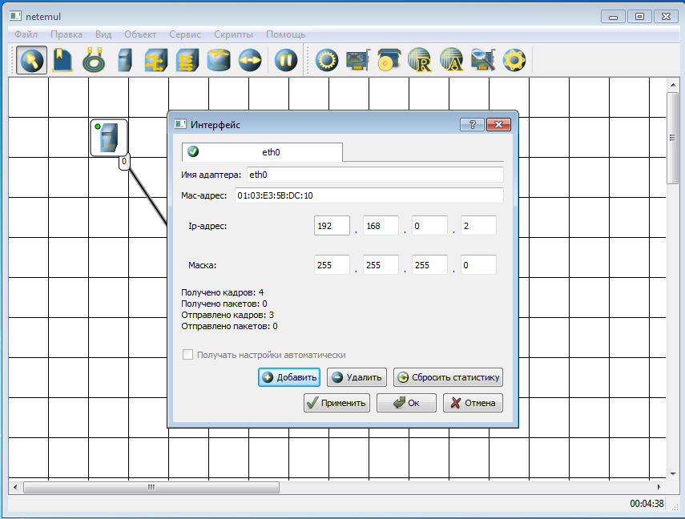

Рисунок 49 – Настройка сетевого интерфейса

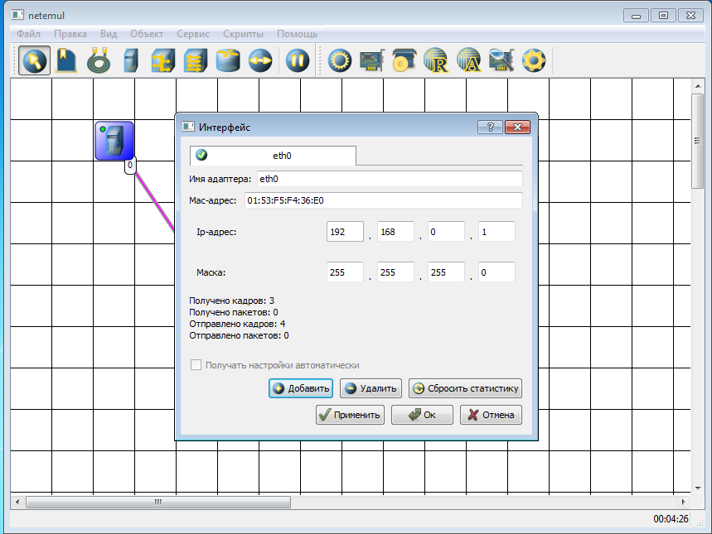

Рисунок 50 – Настройка сетевого интерфейса

После настройки интерфейсов появилась анимация (желтый бегущий вдоль линии кружок), который говорит о том что сеть настроена (рисунок 51).

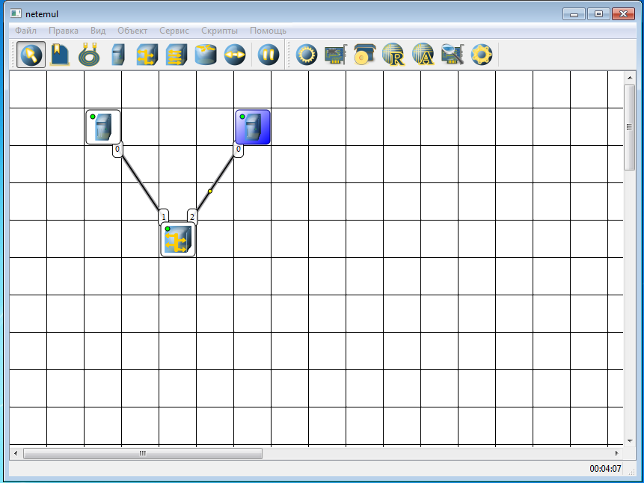

Рисунок 51 – Работа сети

После этого нужно нажать Отправить данные, выбрать протокол TCP и нажать далее (рисунок 52).

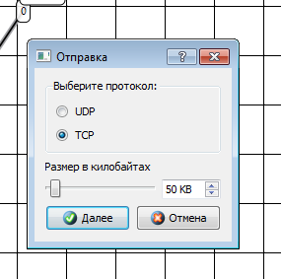

Рисунок 52 – Отправка данных

На схеме видно движение пакетов по сети (рисунок 53).

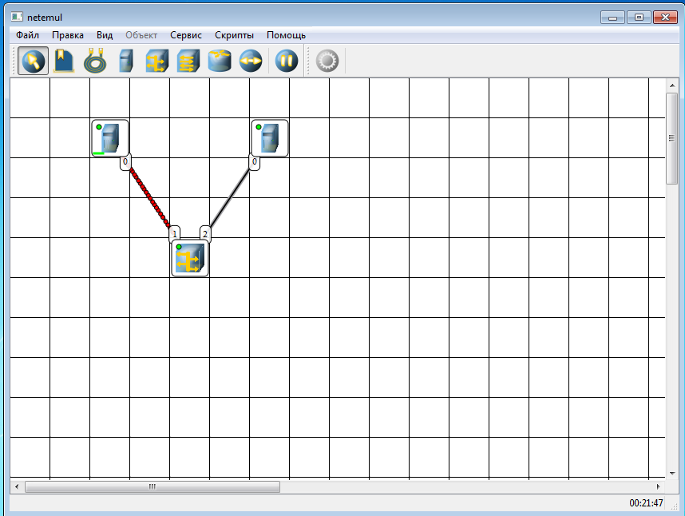

Рисунок 53 – Движение пакетов

Нужно создать новую сеть, но вместо хаба использовать свитч (switch) (рисунок 54).

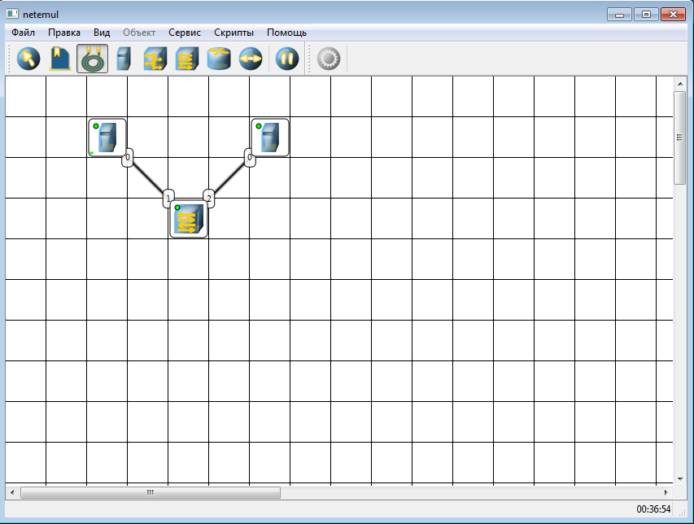

Рисунок 54 – Схема сети с switch

После создания сети нужно настроить сетевые интерфейсы ПК (рисунки 55 и 56).



Рисунок 55 – Настройка сетевого интерфейса



Рисунок 56 – Настройка сетевого интерфейса

После этого нужно нажать Отправить данные, выбрать протокол TCP и нажать далее (рисунок 57).



Рисунок 57 – Отправка данных

На схеме видно движение пакетов по сети (рисунок 58).

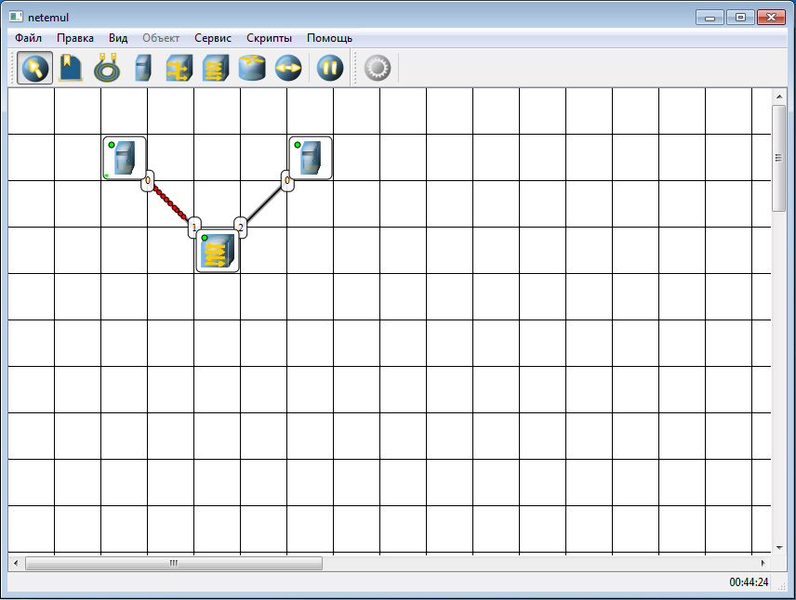

Рисунок 58 – Движение пакетов

В отличии от хаба, свитч хранит MAC-адреса всех устройств, подключенных к нему, формирую таблицу ARP (рисунок 59).

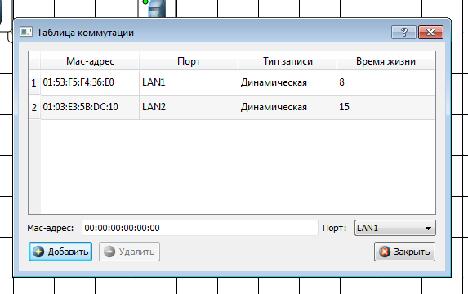

Рисунок 59 – ARP-таблица

Необходимо создать новую сеть с маршрутизатором (рисунок 60).

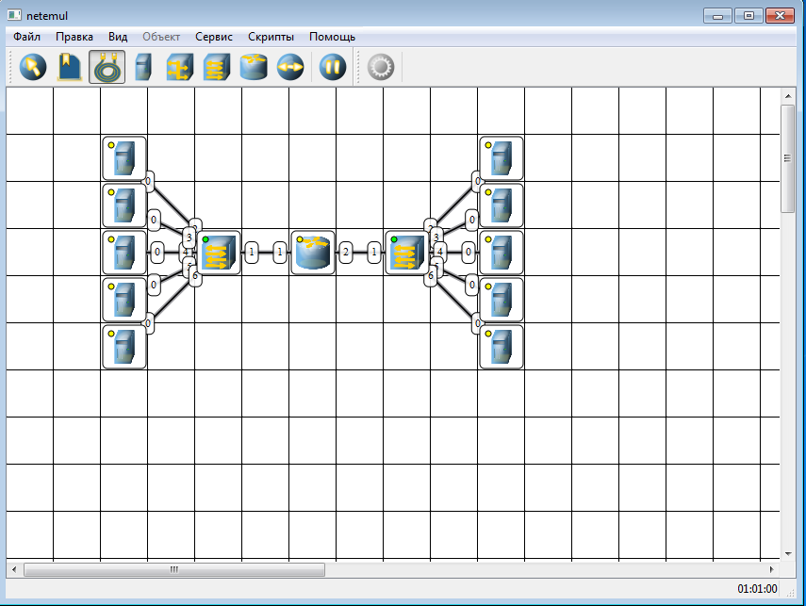

Рисунок 60 – Локальная сеть с роутером

Необходимо настроить сетевые интерфейсы маршрутизатора (рисунок 61).

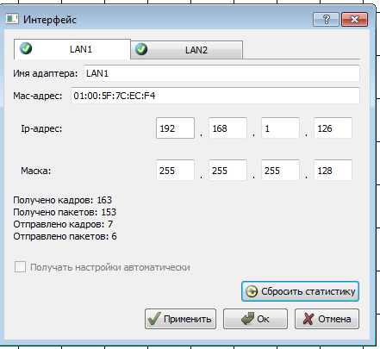

Рисунок 61 – Настройка интерфейсов роутера

Необходимо указать ip-адрес основного шлюза по умолчанию на ПК (рисунок 62).

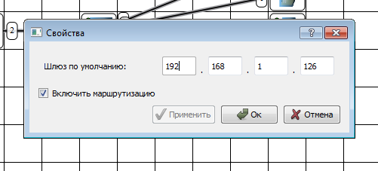

Рисунок 62 – Указание основного шлюза

После этого нужно нажать Отправить данные, выбрать протокол TCP и нажать далее (рисунок 63).



Рисунок 63 – Отправка данных

На схеме видно движение пакетов по сети (рисунок 64).

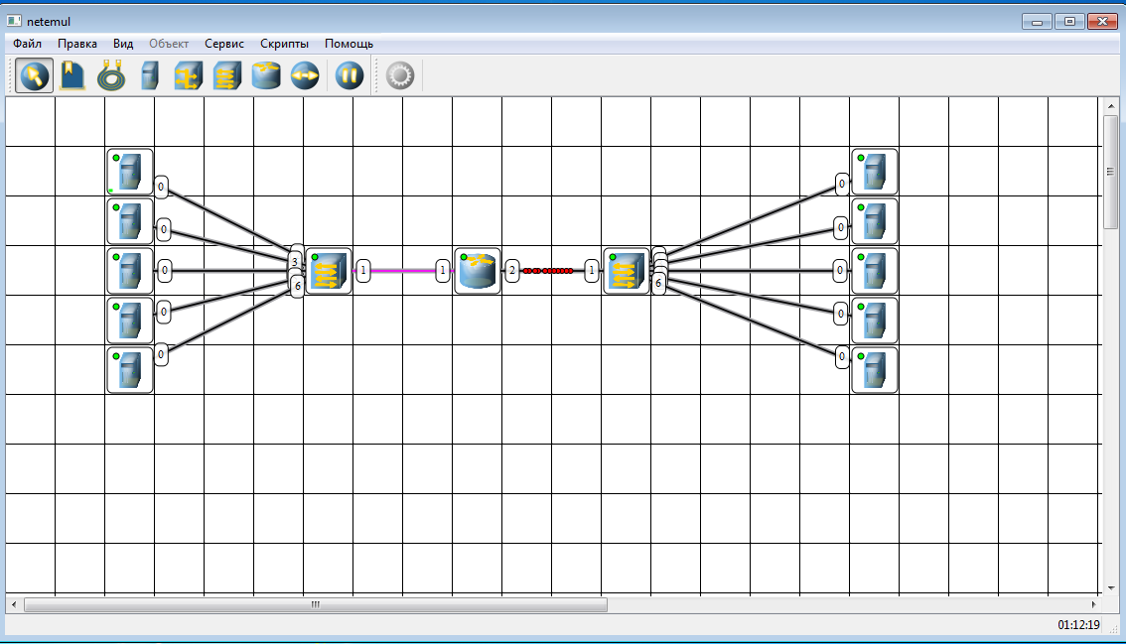

Рисунок 64 – Движение пакетов

Нужно построить сеть из восьми ПК, хаба, коммутатора и роутера (рисунок 65).

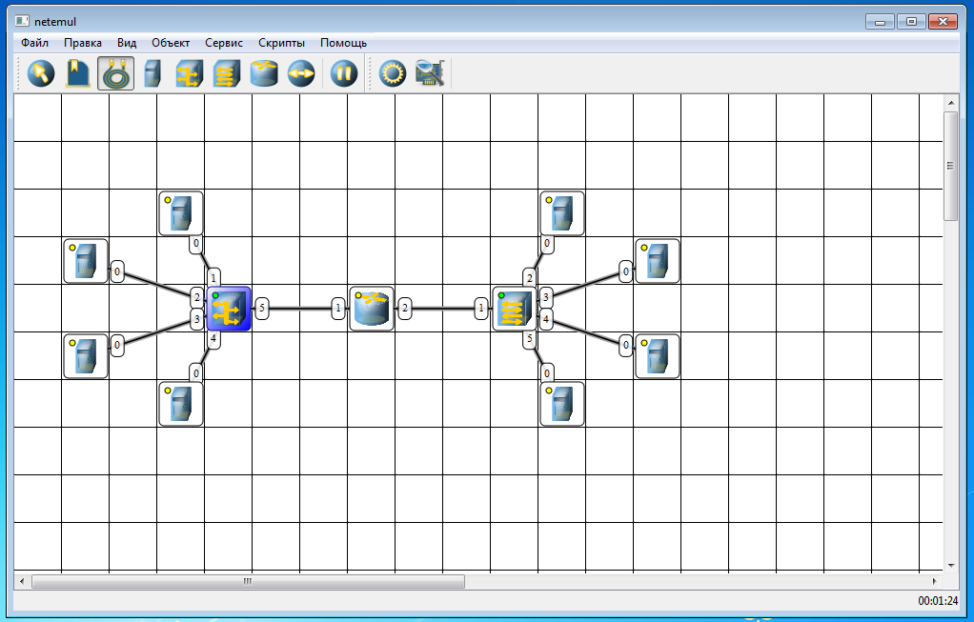

Рисунок 65 – Схема локальной сети

Необходимо указать ip-адрес основного шлюза по умолчанию на ПК (рисунок 66).



Рисунок 66 – Указание основного шлюза

После этого нужно нажать Отправить данные, выбрать протокол TCP и нажать далее (рисунок 67).



Рисунок 67 – Отправка данных

На схеме видно движение пакетов по сети (рисунок 68).

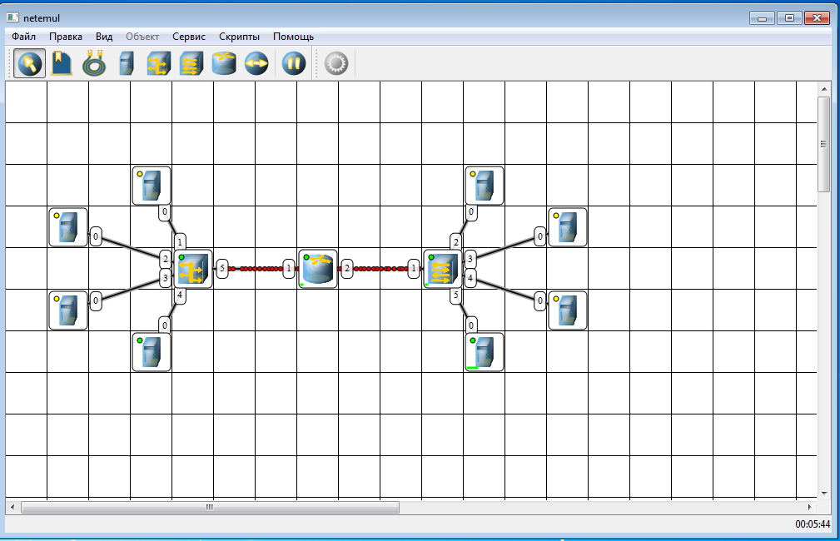

Рисунок 68 – Движение пакетов

Нужно создать схему сети, используя проект из курсовой работы по ОПИФКС. Схема сети представлена в программе Cisco Packet Tracer (рисунок 69).

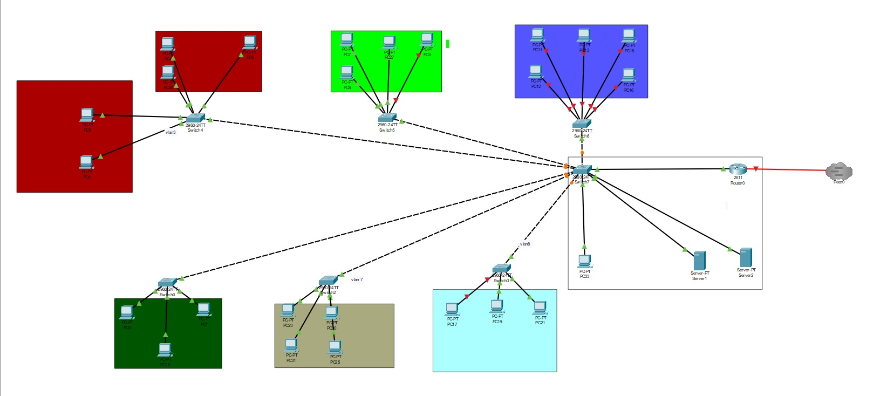

Рисунок 69 – Схема сети в CPT

Используя схему сети в Cisco Packet Tracer, нужно создать схему сети в NetEmul (рисунок 70).

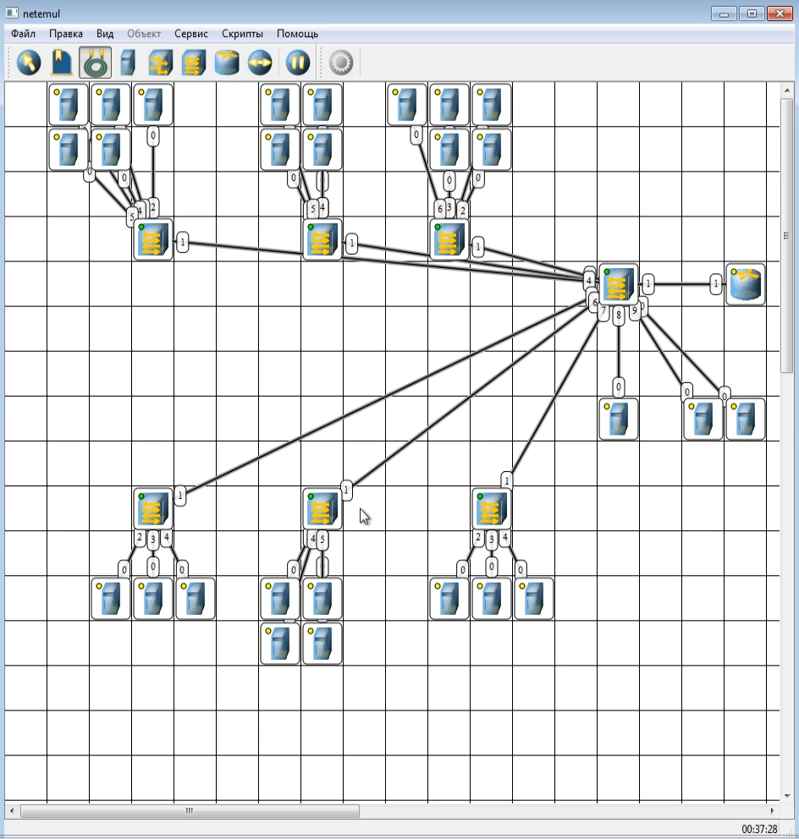

Рисунок 70 – Схема сети в NetEmul

Сначала нужно настроить сетевые интерфейсе роутера (рисунок 71).

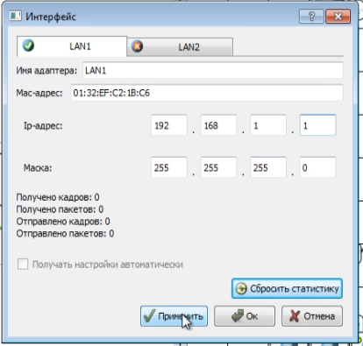

Рисунок 71 – Настройка сетевых интерфейсов

После этого включаем программу DHCP сервер, что роутер раздавал Ip-адреса (рисунок 72).

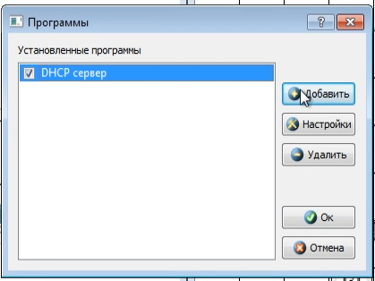

Рисунок 72 –Включение DHCP-сервера

Указываем нужные настройки DHCP сервера (рисунок 73).

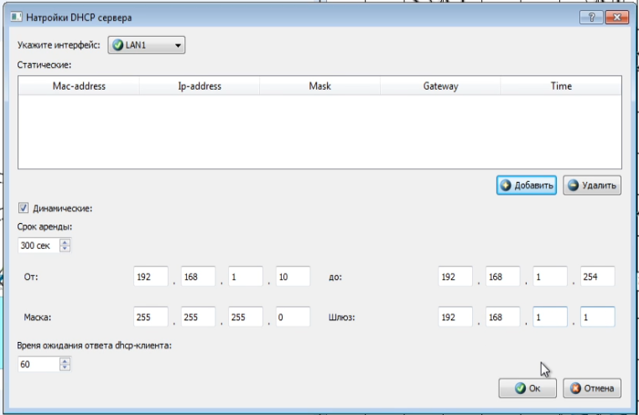

Рисунок 73 –Настройки DHCP сервера

Для двух серверов нужно настроить статические IP-адреса и основной шлюз (рисунок 74-75).

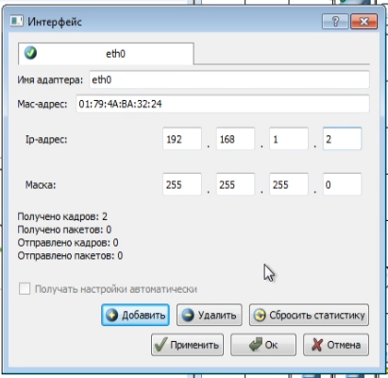

Рисунок 74 –Настройка статического Ip-адреса

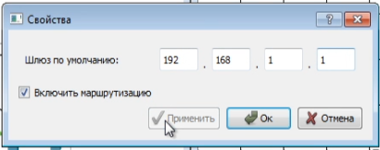

Рисунок 75 –Настройка основного шлюза

Для того, чтобы ПК автоматически получали IP-адреса нужно установить программу DHCP клиент (рисунок 76).

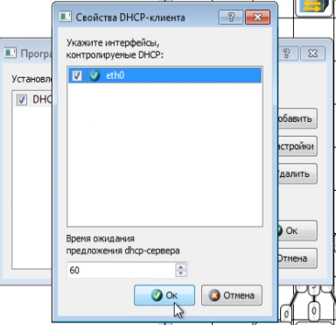

Рисунок 76 –Включение DHCP клиента

После короткого промежутка времени, ПК автоматически получит IP-адрес от DHCP сервера (рисунок 77).

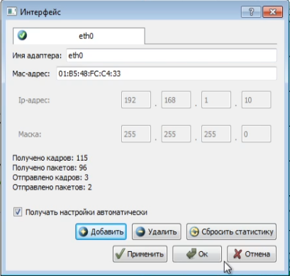

Рисунок 77 – IP-адрес по DHCP

После этого нужно нажать Отправить данные, выбрать протокол TCP и нажать далее (рисунок 78).



Рисунок 78 – Отправка данных

На схеме видно движение пакетов по сети (рисунок 79).

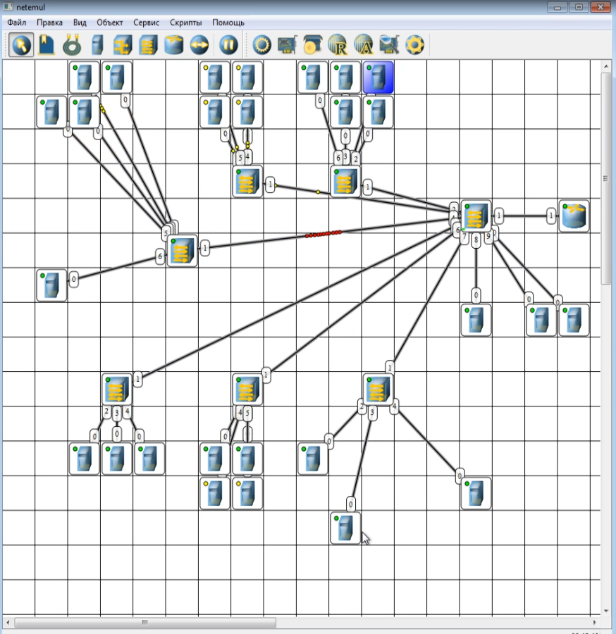

Рисунок 79 – Движение пакетов

# 3.2. Проектирование компьютерной сети в MS Office Visio

Microsoft Visio — векторный графический редактор, редактор диаграмм и блок-схем для Windows.

Для начала работы нужно создать новый документ и из списка шаблонов выбрать Подробная схема сети 3D (рисунок 80).

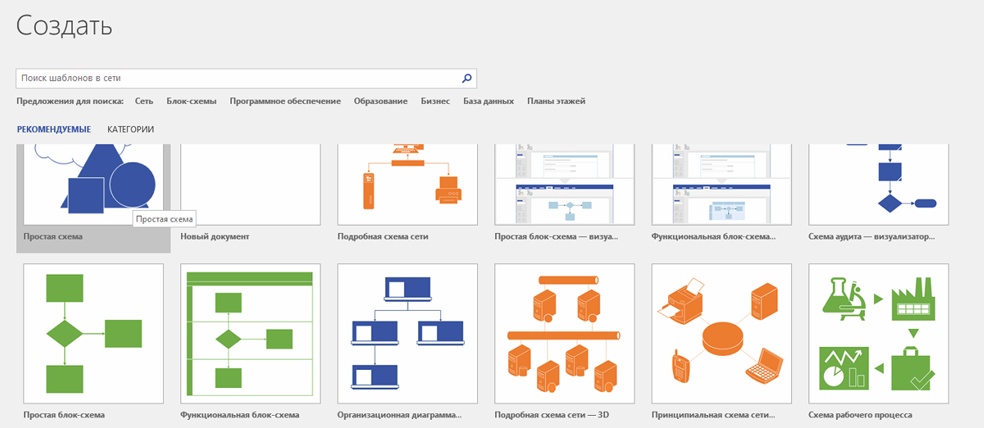

Рисунок 80 – Выбор шаблона MS Visio

После этого необходимо выбрать нужные фигуры, в соответствие с рисунком 81, и разместить их на листе (рисунок 83).

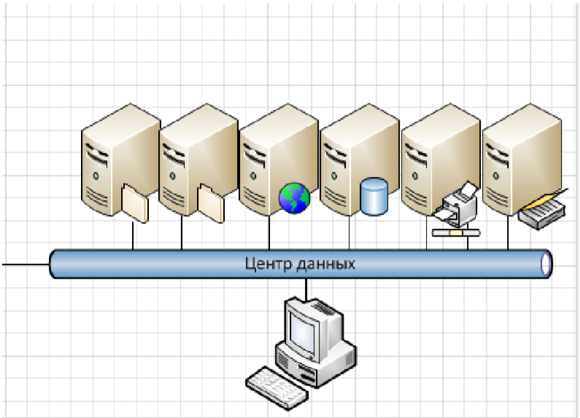

Рисунок 81 – Пример схемы сети

Все фигуры представлены слева от рабочего листа (рисунок 82).

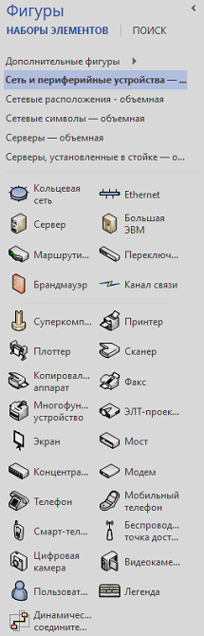

Рисунок 82 – Фигуры

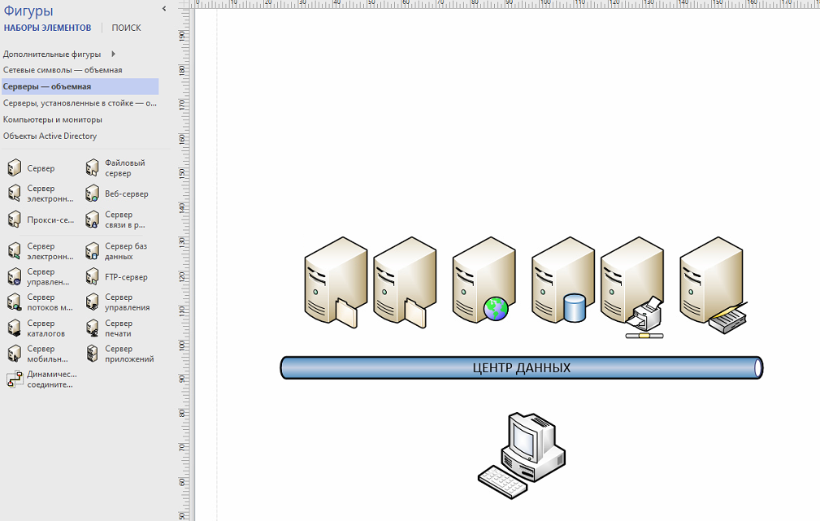

Рисунок 83 – Схемы сети в Visio

Осталось только соединить все устройства с Центром данных (рисунок 84).

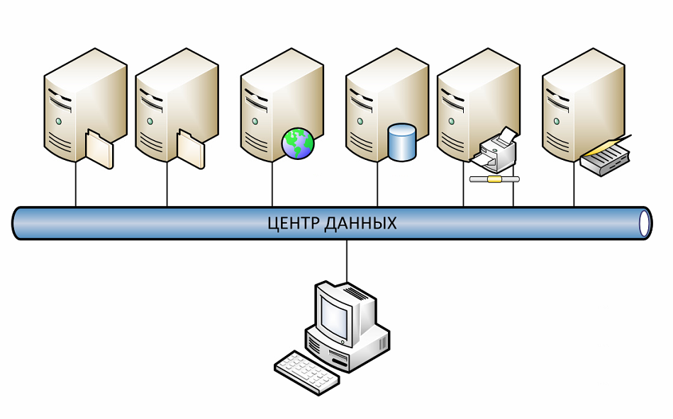

Рисунок 84 – Схемы сети в Visio

Нужно создать новый файл и выбрать ранее использовавшийся шаблон (рисунок 85).

По примеру, в соответствие рисунку 86, нужно создать схему сети в Visio (рисунок 87).

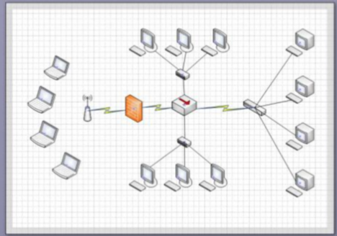

Рисунок 86 – Пример схемы сети

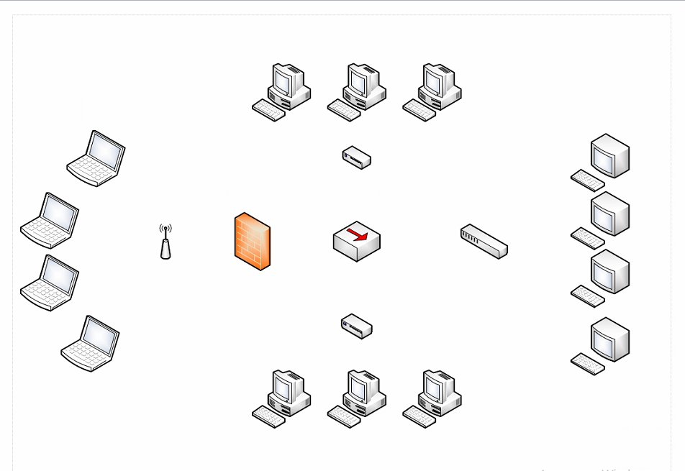

Рисунок 87 – Схемы сети в Visio

Осталось только соединить все устройства кабелями (рисунок 88).

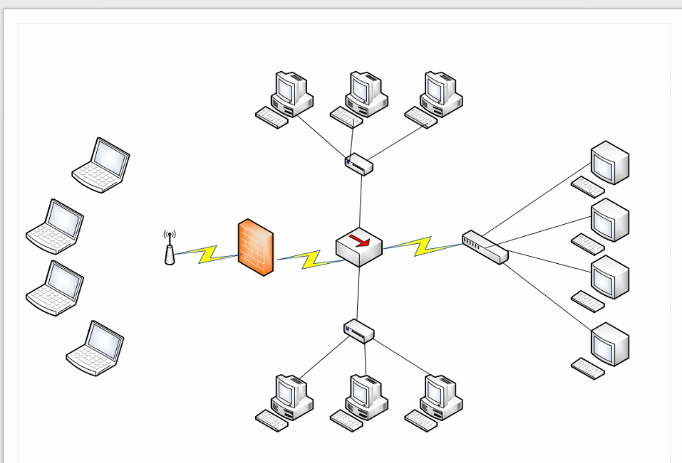

Рисунок 88 – Схемы сети в Visio

Нужно создать схему сети, используя проект из курсовой работы по ОПИФКС. Схема сети представлена в программе Cisco Packet Tracer (рисунок 89).



Рисунок 89 – Схема сети в CPT

Нужно создать новый файл и выбрать шаблон (рисунок 90). После этого нужно разместить все устройства (рисунок 91) и соединить их (рисунок 92).



Рисунок 90 – Выбор шаблона MS Visio

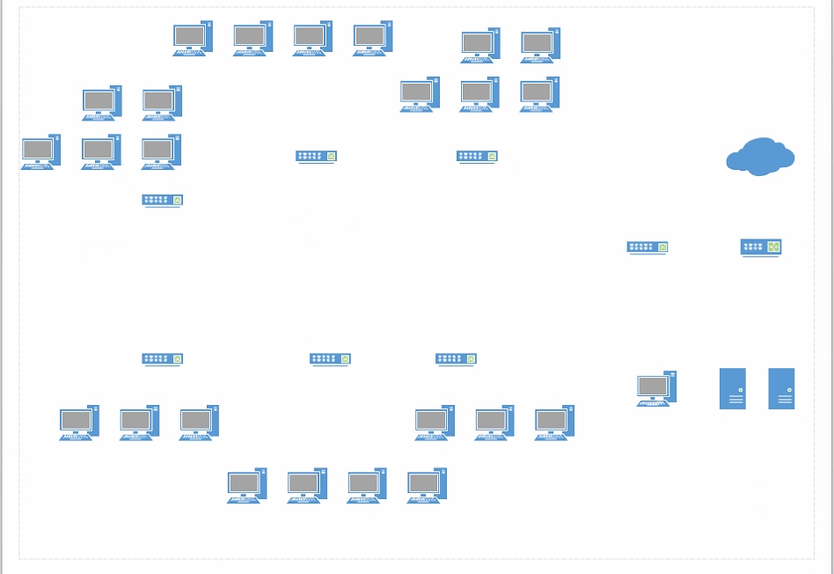

Рисунок 91 – Схемы сети в Visio

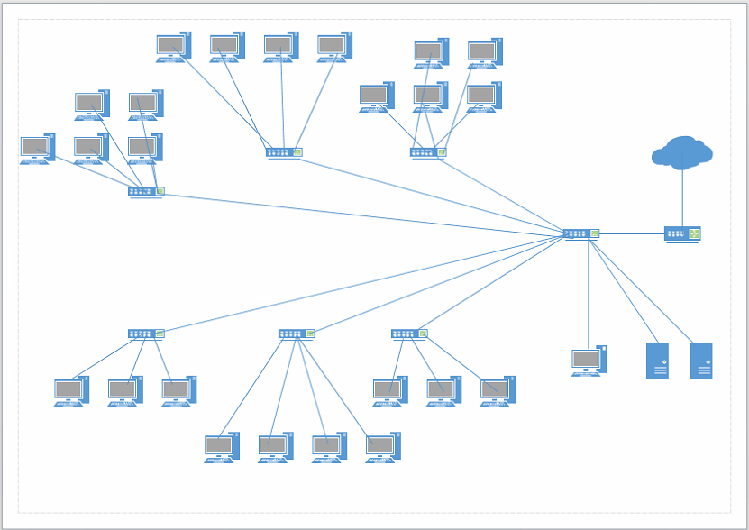

Рисунок 92 – Схемы сети в Visio

# 4. Охрана труда и техника безопасности

Охрана труда – это система сохранения жизни и здоровья работников в процессе трудовой деятельности, включающая в себя правовые, социально-экономические, организационно-технические, санитарно-гигиенические, лечебно-профилактические, реабилитационные и иные мероприятия, образующие механизм реализации конституционного права граждан на труд (ст. 37 Конституции РФ) в условиях, отвечающих требованиям безопасности и гигиены.

Техника безопасности — вид деятельности (система организационных и технических мероприятий, защитных средств и методов) по обеспечению безопасности любой деятельности человека, в том числе и трудовой деятельности. Ранее под таким же названием выступала и наука, предметом которой выступает такой вид деятельности, а в настоящее время развивается дисциплина синдиника с более широким кругом предметной области, поглощающая и предмет науки о технике безопасности.

# 4.1. Особенности охраны труда в образовательном учреждении

Система управления охраной труда в общеобразовательных школах, в дошкольных образовательных учреждениях, в учреждениях дополнительного образования имеет одинаковый порядок и одинаковую структуру управления охраной труда. Обеспечением безопасности жизнедеятельности в системе образования, служит правовой и организационно-методической основой формирования управленческих структур, нормативных документов.

Главной целью управления охраной труда и в целом обеспечением безопасности жизнедеятельности в системе образования является сохранение жизни и здоровья воспитанников, обучающихся и работающих в процессе труда, обучения, воспитания и организованного отдыха.

Деятельность по управлению охраной труда в системе образования направлена на:

* обеспечение выполнения требований законодательных, нормативных правовых актов по созданию здоровых и безопасных условий труда и образовательного процесса;
* организацию и проведение профилактической работы по предупреждению травматизма, профессиональной и производственно-обусловленной заболеваемости среди работающих, обеспечение их средствами индивидуальной защиты;
* предотвращение несчастных случаев с обучающимися (воспитанниками) во время проведения образовательного процесса, дорожно-транспортном, бытового травматизма и происшествий на воде;
* соблюдение требований нормативных документов по радиационной и пожарной безопасности, защите окружающей среды и действиям в чрезвычайных ситуациях;
* обеспечение безопасности эксплуатации учебных и бытовых зданий и сооружений, используемых в образовательном процессе, оборудования, приборов и технических средств обучения;
* охрану и укрепление здоровья работающих, обучающихся (воспитанников), организацию их лечебно-профилактического обслуживания, создание оптимального сочетания режимов труда, обучения, организованного отдыха;
* создание и совершенствование непрерывной системы образования в области обеспечения безопасности жизнедеятельности, включающей дошкольное, все виды общего, начальное профессиональное, среднее и высшее педагогическое образование, систему переподготовки и повышения квалификации кадров.

# 4.2. Структура службы охраны труда в образовательном учреждении

Функциональные обязанности и права работников службы охраны труда разрабатываются с учетом того, что ответственность за состояние условий и охраны труда в образовательном учреждении возложена на работодателя, а работники образовательного учреждения обязаны соблюдать нормы, правила и инструкции по охране труда, правильно применять коллективные и индивидуальные средства защиты.

В образовательном учреждении, где службе вменяются дополнительно функции по обеспечению экологической, радиационной и пожарной безопасности, создается служба (управление, отдел, сектор и др.) безопасности труда и жизнедеятельности.

Основные задачи службы охраны труда:

* организация разработки и осуществления мероприятий, направленных на улучшение состояния условий труда, предупреждение производственного травматизма и профессиональной заболеваемости;
* мониторинг и анализ состояния охраны труда на объектах образовательного учреждения;
* контроль за соблюдением требований охраны труда, выявление нарушений требований охраны труда и контроль за их своевременным устранением;
* участие в работе комиссий по контролю за состоянием охраны труда в образовательном учреждении.

Организация проведения инструктажей, обучения, проверки знаний по охране труда образовательных учреждений. Для решения своих задач служба охраны труда выполняет следующие функции:

* доводит до сведения работников вводимые в действие новые законодательные и иные нормативные правовые акты по охране труда.
* выявляет опасные и вредные производственные факторы на рабочих местах.
* выявляет опасные конструктивные недостатки оборудования, механизмов, систем защиты, контроля и управления, принимает меры для их исключения с целью предупреждения производственного травматизма.

# 4.3. Техника безопасности в компьютерной аудитории

При эксплуатации оборудования необходимо остерегаться:

* поражения электрическим током;
* механических повреждений, травм.

Требования безопасности перед началом работы:

1. запрещено входить в кабинет в верхней одежде, головных уборах, с громоздкими предметами и едой;
2. запрещено входить в кабинет информатики в грязной обуви без бахил или без сменной обуви;
3. запрещается шуметь, громко разговаривать и отвлекать других учащихся;
4. запрещено бегать и прыгать, самовольно передвигаться по кабинету;
5. перед началом занятий все личные мобильные устройства учащихся (телефон, плеер и т.п.) должны быть выключены;
6. разрешается работать только на том компьютере, который выделен на занятие;
7. перед началом работы учащийся обязан осмотреть рабочее место и свой компьютер на предмет отсутствия видимых повреждений оборудования;
8. запрещается выключать или включать оборудование без разрешения преподавателя;
9. напряжение в сети кабинета включается и выключается только преподавателем.

Требования безопасности во время работы:

1. с техникой обращаться бережно: не стучать по мониторам, не стучать мышкой о стол, не стучать по клавишам клавиатуры;
2. при возникновении неполадок: появлении изменений в функционировании аппаратуры, самопроизвольного её отключения необходимо немедленно прекратить работу и сообщить об этом преподавателю;
3. не пытаться исправить неполадки в оборудовании самостоятельно;
4. выполнять за компьютером только те действия, которые говорит преподаватель;
5. контролировать расстояние до экрана и правильную осанку;
6. не допускать работы на максимальной яркости экрана дисплея;
7. в случае возникновения нештатных ситуаций сохранять спокойствие и чётко следовать указаниям преподавателя.

Запрещается:

1. эксплуатировать неисправную технику;
2. при включённом напряжении сети отключать, подключать кабели, соединяющие различные устройства компьютера;
3. работать с открытыми кожухами устройств компьютера;
4. касаться экрана дисплея, тыльной стороны дисплея, разъёмов, соединительных кабелей, токоведущих частей аппаратуры;
5. касаться автоматов защиты, пускателей, устройств сигнализации;
6. во время работы касаться труб, батарей;
7. самостоятельно устранять неисправность работы клавиатуры;
8. нажимать на клавиши с усилием или допускать резкие удары;
9. пользоваться каким-либо предметом при нажатии на клавиши;
10. передвигать системный блок, дисплей или стол, на котором они стоят;
11. загромождать проходы в кабинете сумками, портфелями, стульями;
12. брать сумки, портфели за рабочее место у компьютера;
13. брать с собой в класс верхнюю одежду и загромождать ею кабинет;
14. быстро передвигаться по кабинету;
15. класть какие-либо предметы на системный блок, дисплей, клавиатуру;
16. работать грязными, влажными руками, во влажной одежде;
17. работать при недостаточном освещении;
18. работать за дисплеем дольше положенного времени.

Запрещается без разрешения преподавателя:

1. включать и выключать компьютер, дисплей и другое оборудование;
2. использовать различные носители информации (дискеты, диски, флешки);
3. подключать кабели, разъёмы и другую аппаратуру к компьютеру;
4. брать со стола преподавателя дискеты, аппаратуру, документацию и другие предметы;
5. пользоваться преподавательским компьютером.

Требования безопасности по окончанию работы:

1. По окончании работы дождаться пока преподаватель подойдёт и проверит состояние оборудования, сдать работу, если она выполнялась;
2. Медленно встать, собрать свои вещи и тихо выйти из класса, чтобы не мешать другим учащимся.

# ЗАКЛЮЧЕНИЕ

В результате прохождения учебной практики поставленные цели были достигнуты, а именно:

* изучена Охраны труда и техника безопасности при работе с компьютером;
* изучено программное обеспечение компьютерных сетей:

1. Командной строки Windows;
2. wireshark;
3. NetEmul;
4. MS Office Visio.

Были выполнены в полном объеме следующие задачи:

* + на практике использованы встроенные сетевые утилиты Windows, такие как ipconfig, ping, traceroute, nslookup и arp в Командной строке;
  + изучен интерфейс программы Wireshark, была рассмотрена возможность применения нужных фильтров, изучена структура запросов и ответов протоколов HTTP и DNS;
  + изучен интерфейс программы NetEmul, изучены функции каждого устройства в программе, создана схему компьютерной сети и проверена её работоспособность;
  + изучен интерфейс программы MS Office Visio, изучены присутствующие шаблоны программы, изучены присутствующие фигуры в программе, создана схема компьютерной сети;
  + изучены правила техники безопасности при работе с компьютером и нормы охраны труда в РФ.

# БИБЛИОГРАФИЧЕСКОЕ ОПИСАНИЕ

1. Исаченко, О.В. Программное обеспечение компьютерных сетей /О.В. Исаченко; Беляева Т. Г. — ИНФРА-М, 2012. —
2. Лисьев, Г.А. Программное обеспечение компьютерных сетей и web-серверов /Г.А. Лисьев, Ю.И. Аскерко, П.Ю. Романов; Беляева Т. Г. — ИНФРА-М, 2019. — 145с.
3. Техника безопасности и правила поведения в кабинете информатики [Электронный ресурс] /. — Электрон. журн. — Режим доступа: https://izotop.jimdofree.com/разделы-икт/техника-безопасности/, свободный;
4. Техника безопасности [Электронный ресурс] /. — Электрон. текстовые дан. — Режим доступа: https://ru.wikipedia.org/wiki/Техника_безопасности, свободный;
5. Служба охраны труда образовательного учреждения и ее функции [Электронный ресурс] /. — Электрон. текстовые дан. — Режим доступа: https://lektsii.com/1-43278.html, свободный;
6. Требования к системе управления охраной труда [Электронный ресурс] /. — Электрон. текстовые дан. — Режим доступа: http://www.znakcomplect.ru/trebovaniya-k-sisteme-upravleniya-ohranoy-truda.php, свободный;
7. Охрана труда - основные понятия и разъяснения [Электронный ресурс] /. — Электрон. текстовые дан. — Режим доступа: https://git87.rostrud.ru/poleznaya_informatsiya/118679.html, свободный;
8. Программное обеспечение компьютерных сетей [Электронный ресурс] /. — Электрон. текстовые дан. — Режим доступа: https://studfile.net/preview/1105825/, свободный;